



**《嵌入式系统》**

**课程实验报告**

姓名：苏一涵

学院：信息学院

系：软件工程

专业：软件工程

学号：36720232204041

2025年12月

**第7次实验 Android实验**

1. **实验设备**

**（1）PC微机**

**（2）嵌入式系统综合实验箱（FS3399M4）**

1. **实验内容**

**在实验室的台式电脑上安装Android Studio（如果没有在自己的笔记本电脑上安装Android Studio）；在实验箱上烧写Android镜像、运行HelloWorld实验工程、运行Android程序样例（参实验PPT中的53个样例，可自选其中10-15个运行，上不封顶）、运行Android实验样例（LED灯、蜂鸣器、温度采集、串口通信）；**

**将实验结果通过截屏、拍照等方式记录下来，拷贝到实验报告上。具体包含：**

1. **HelloWorld**

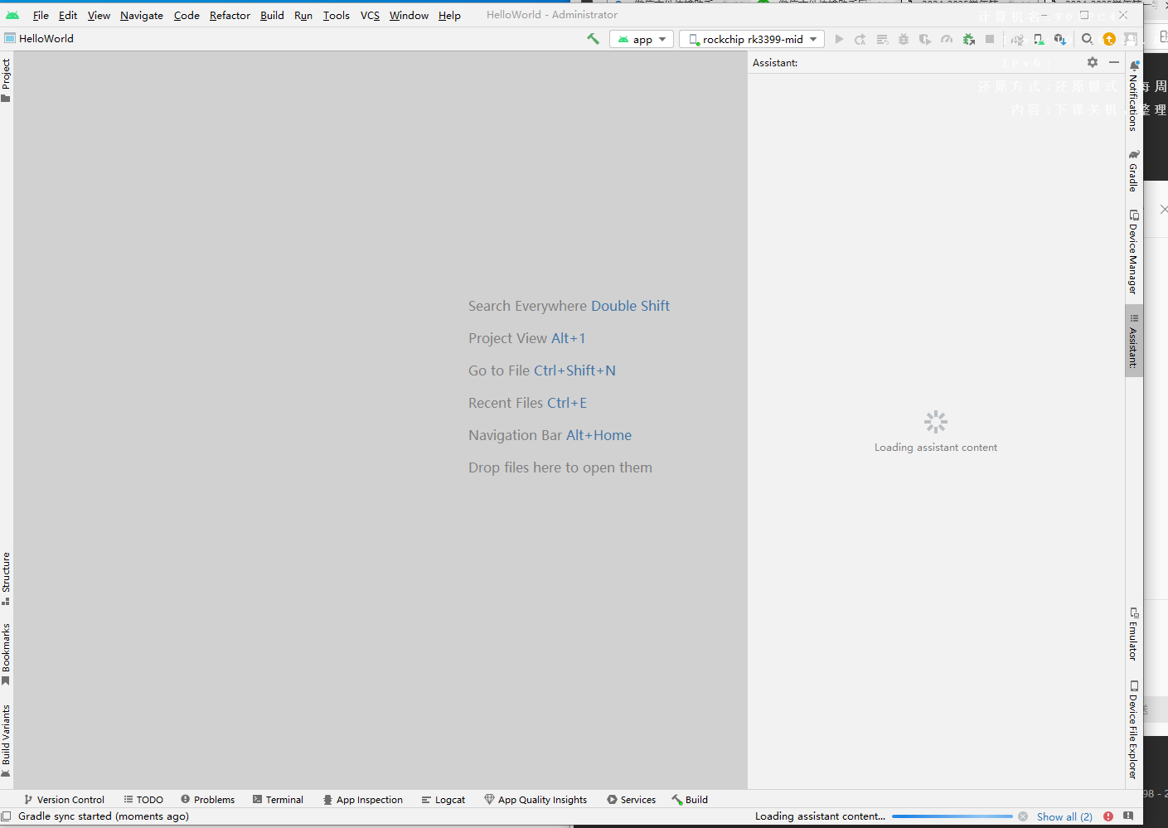

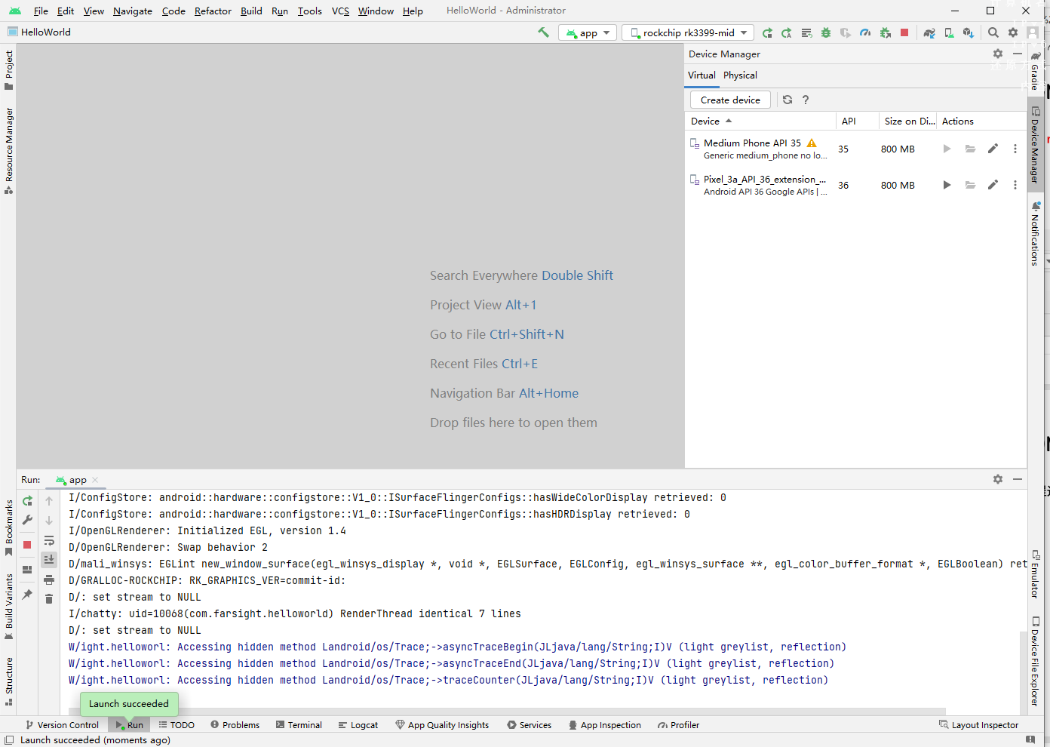

**运行安卓程序后可以在实验箱上看到hello world**

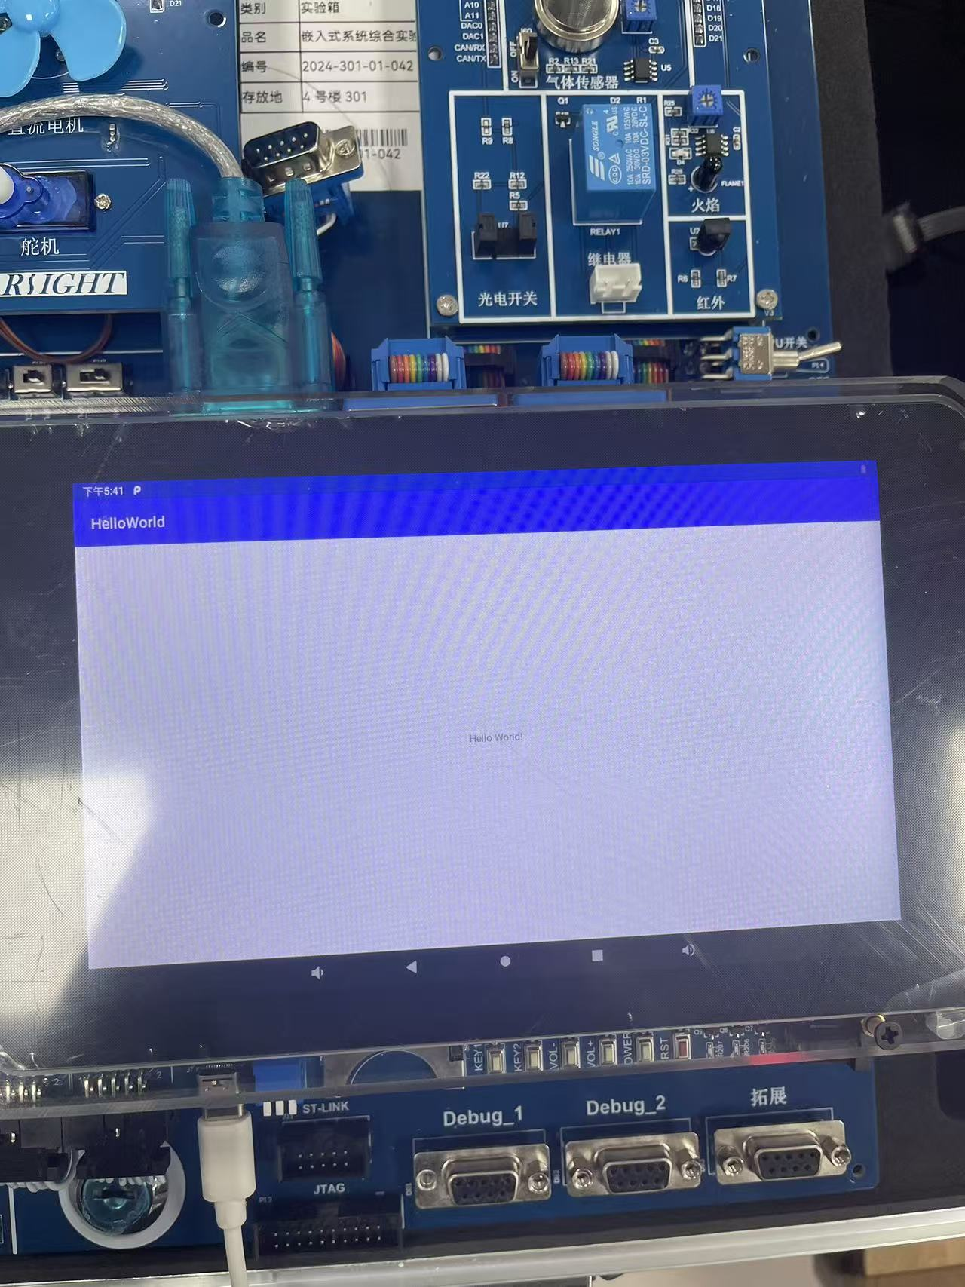

1. **Android程序样例 （自选10个）**
2. **程序样例，AbsoluteLayout（绝对布局）**

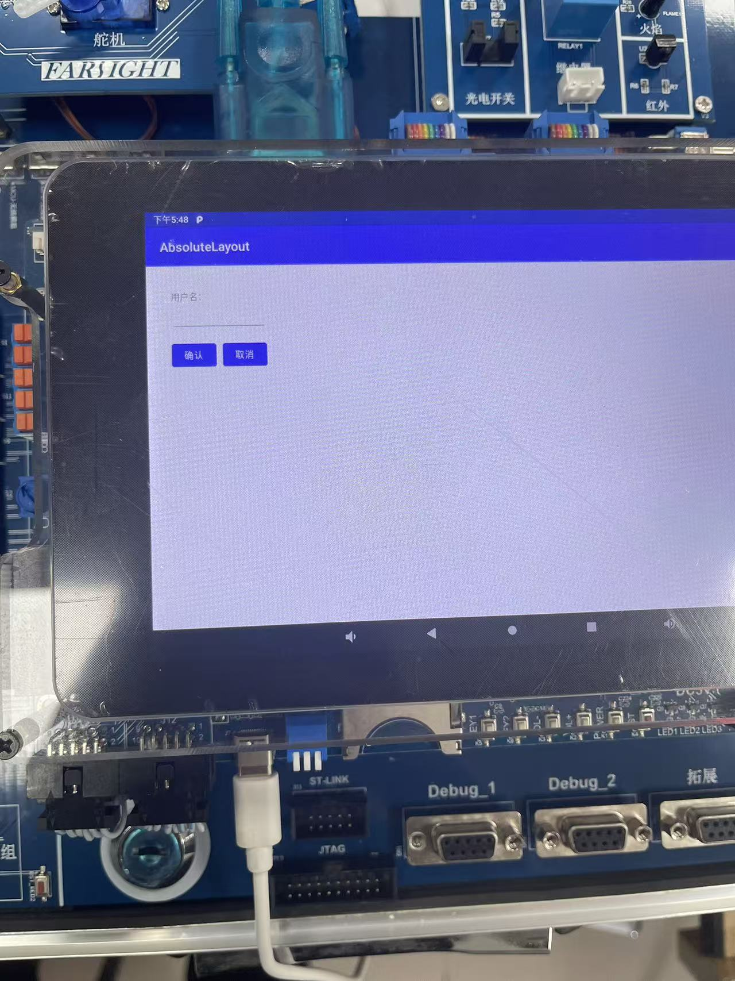

1. **CheckboxRadiobuttonDemo（多个选项控件和单个选项控件）**

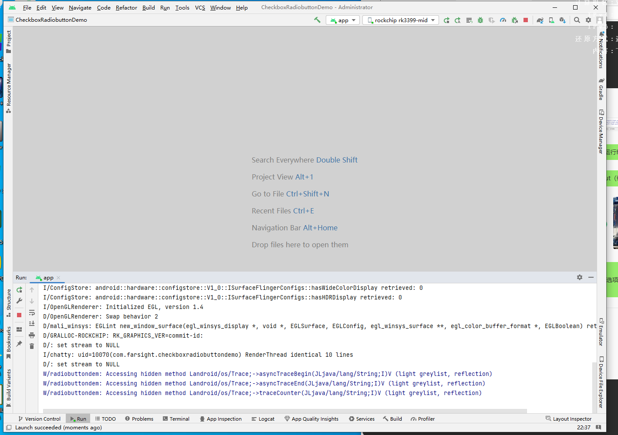

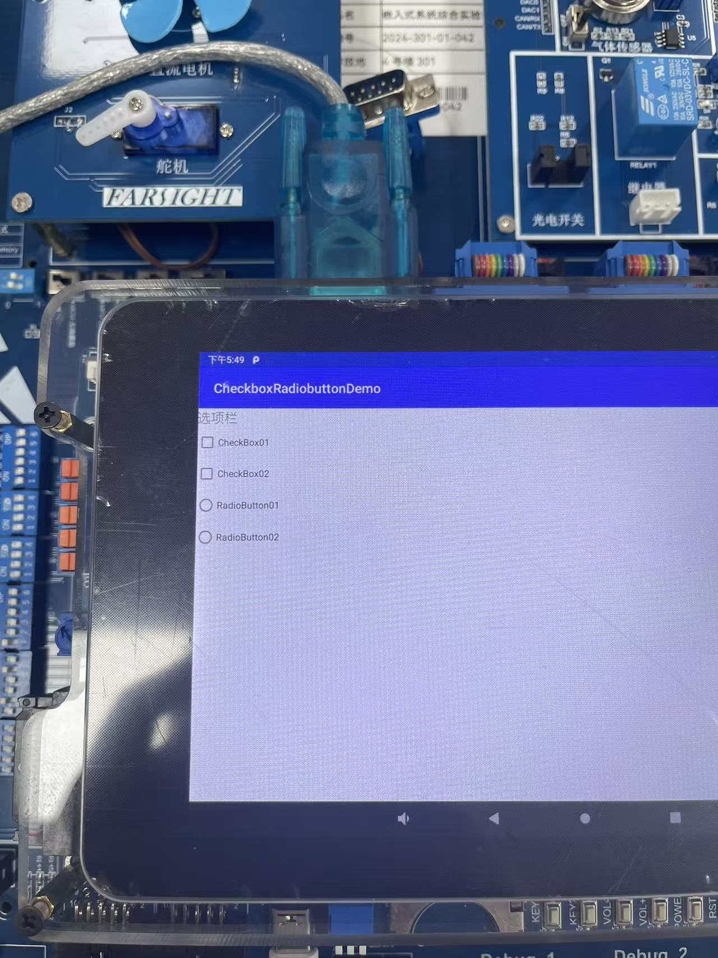

1. **KeyEventDemo（按键事件）**

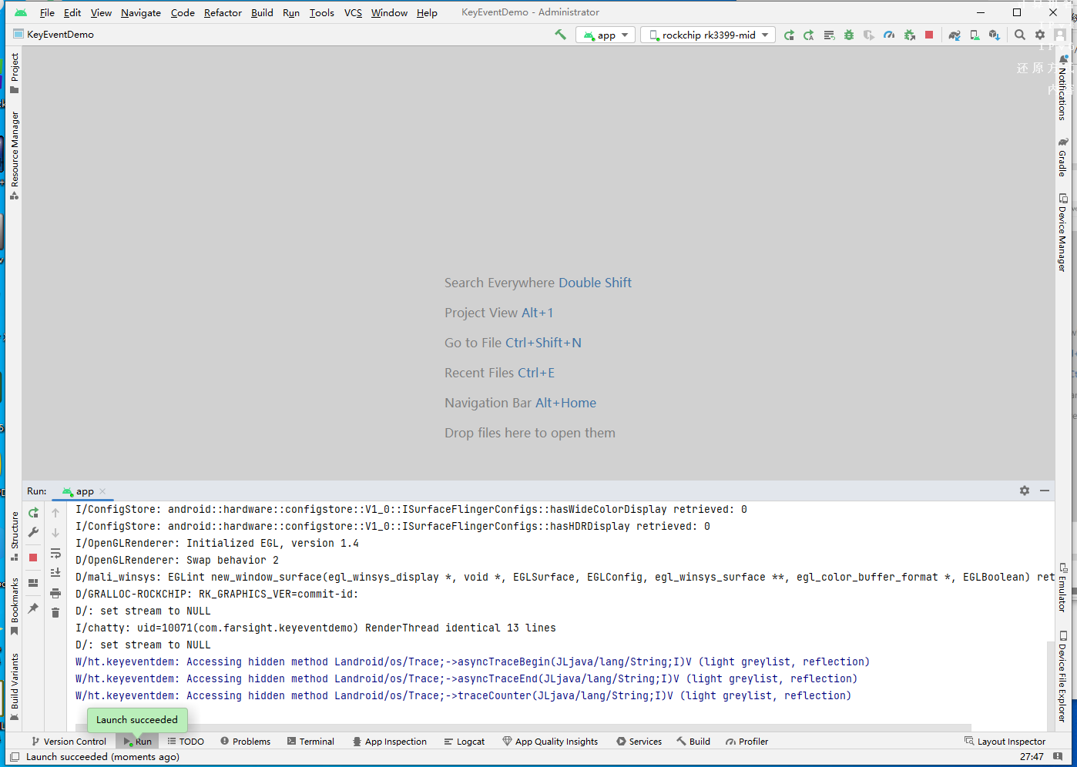

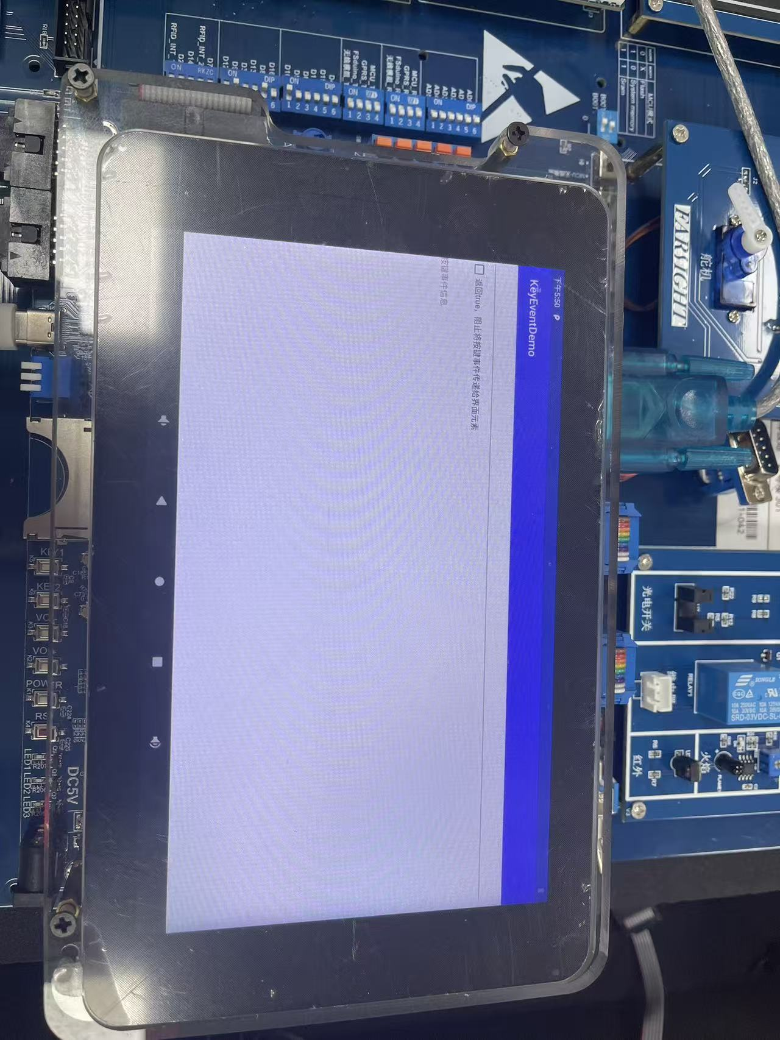

1. **SubMenuDemo（子菜单）**

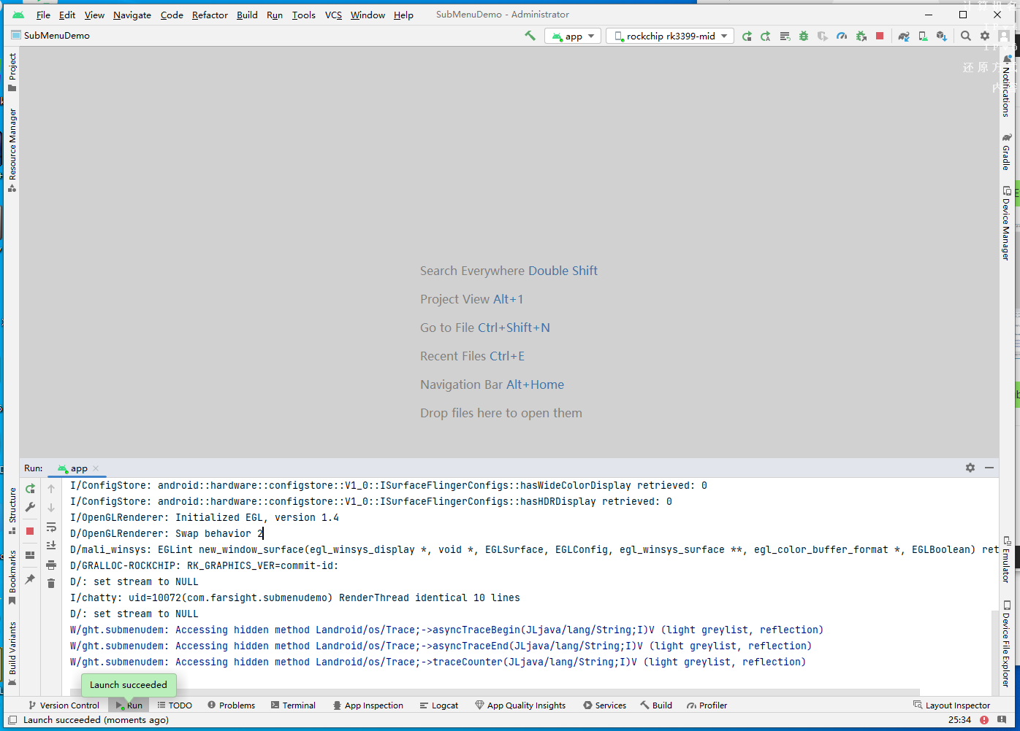

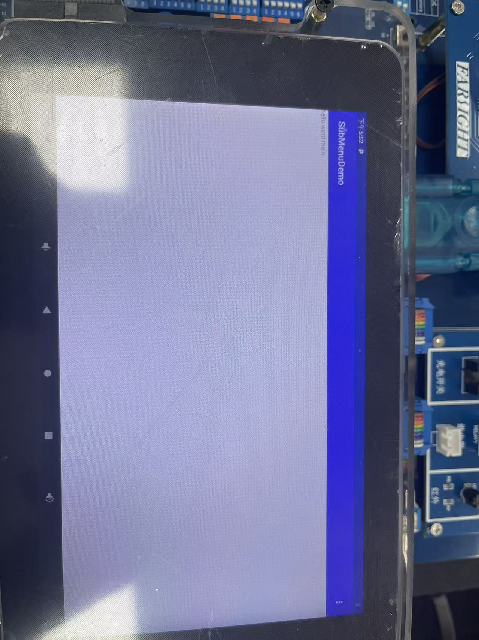

**5）9PatchDemo（png图片处理工具）**

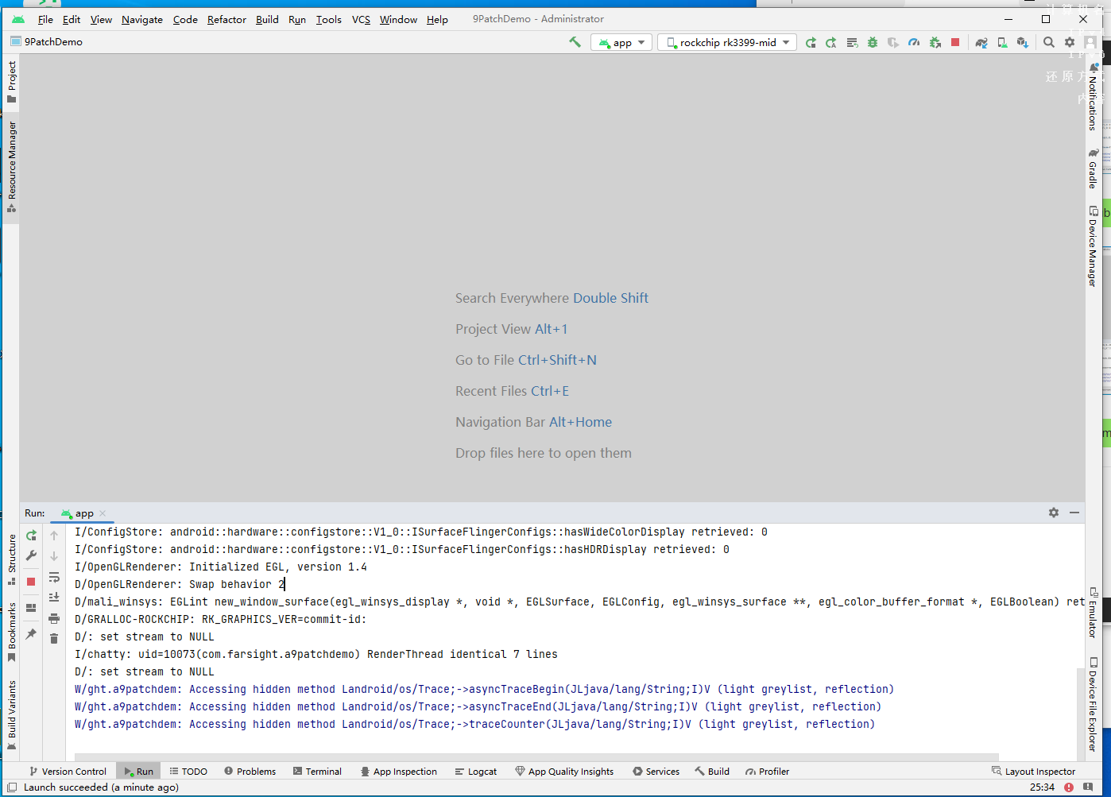

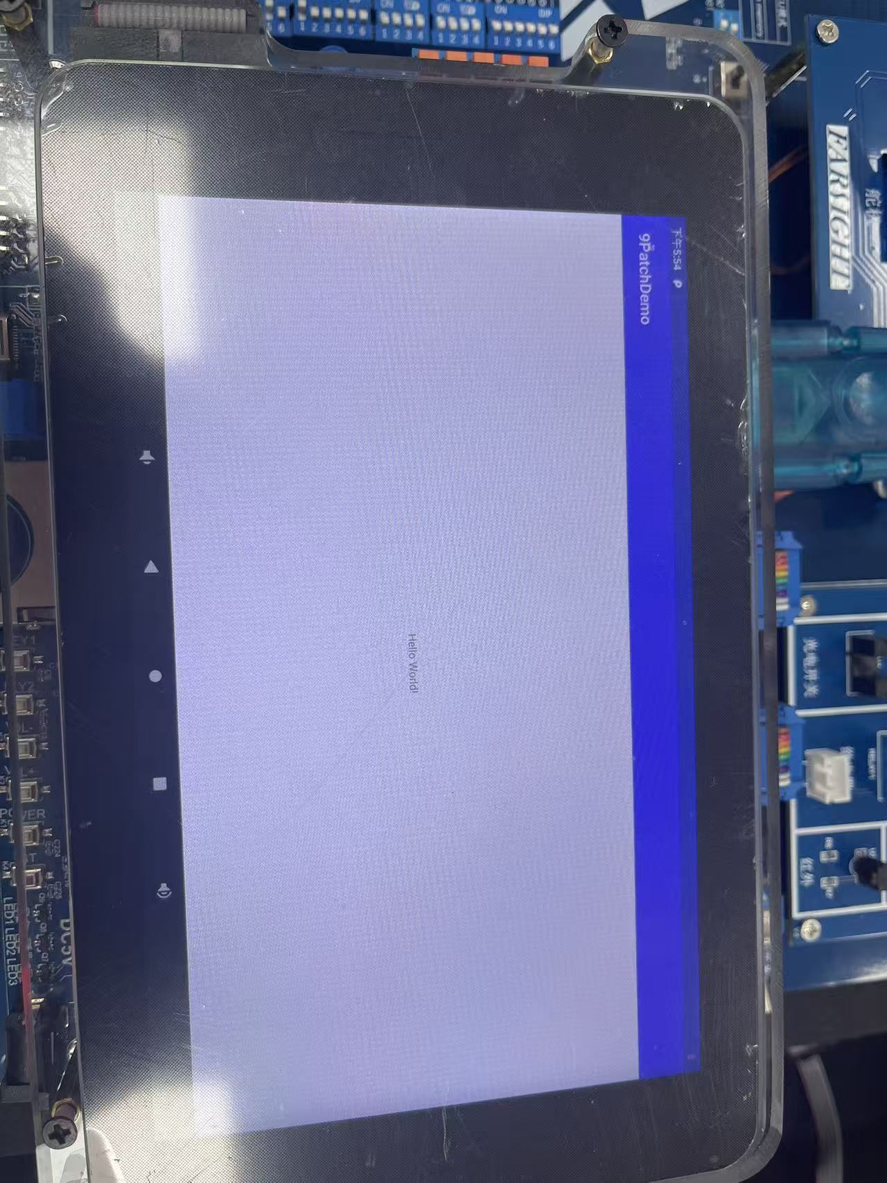

**6）ActivityCommunication（组件间通讯）**

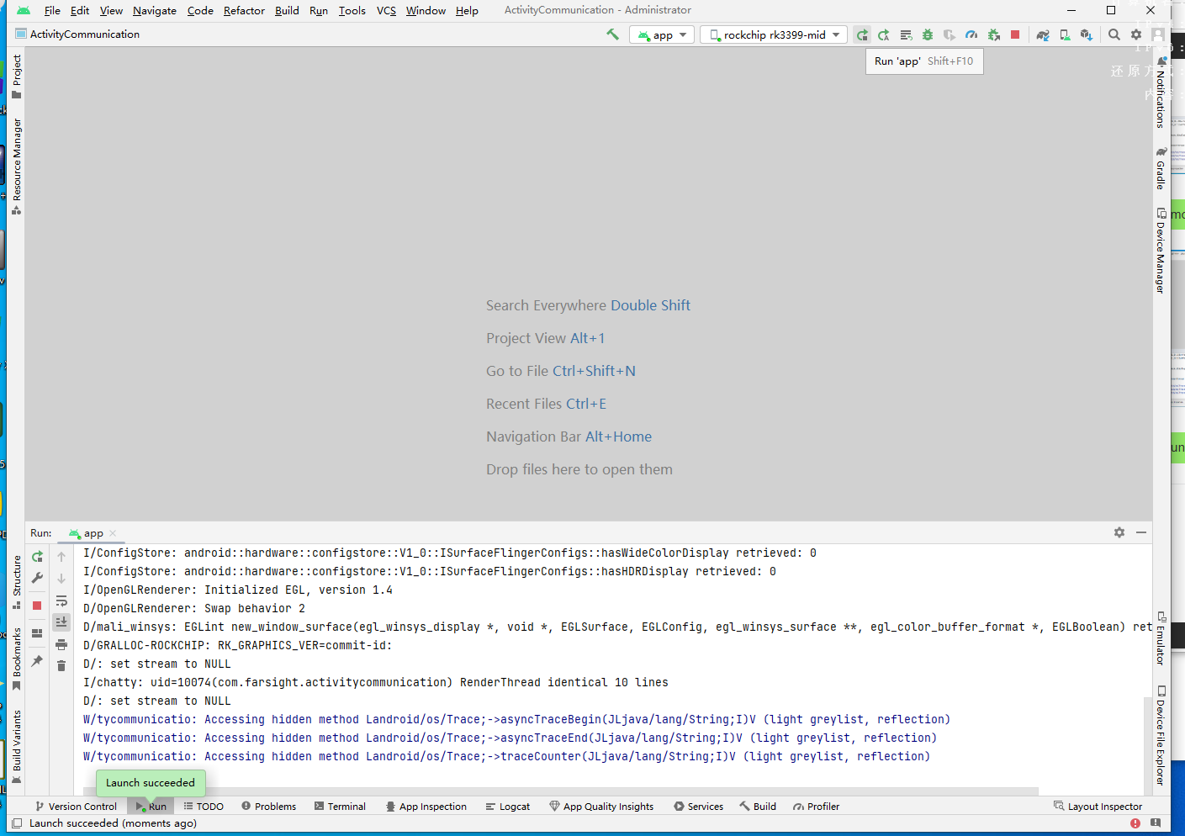

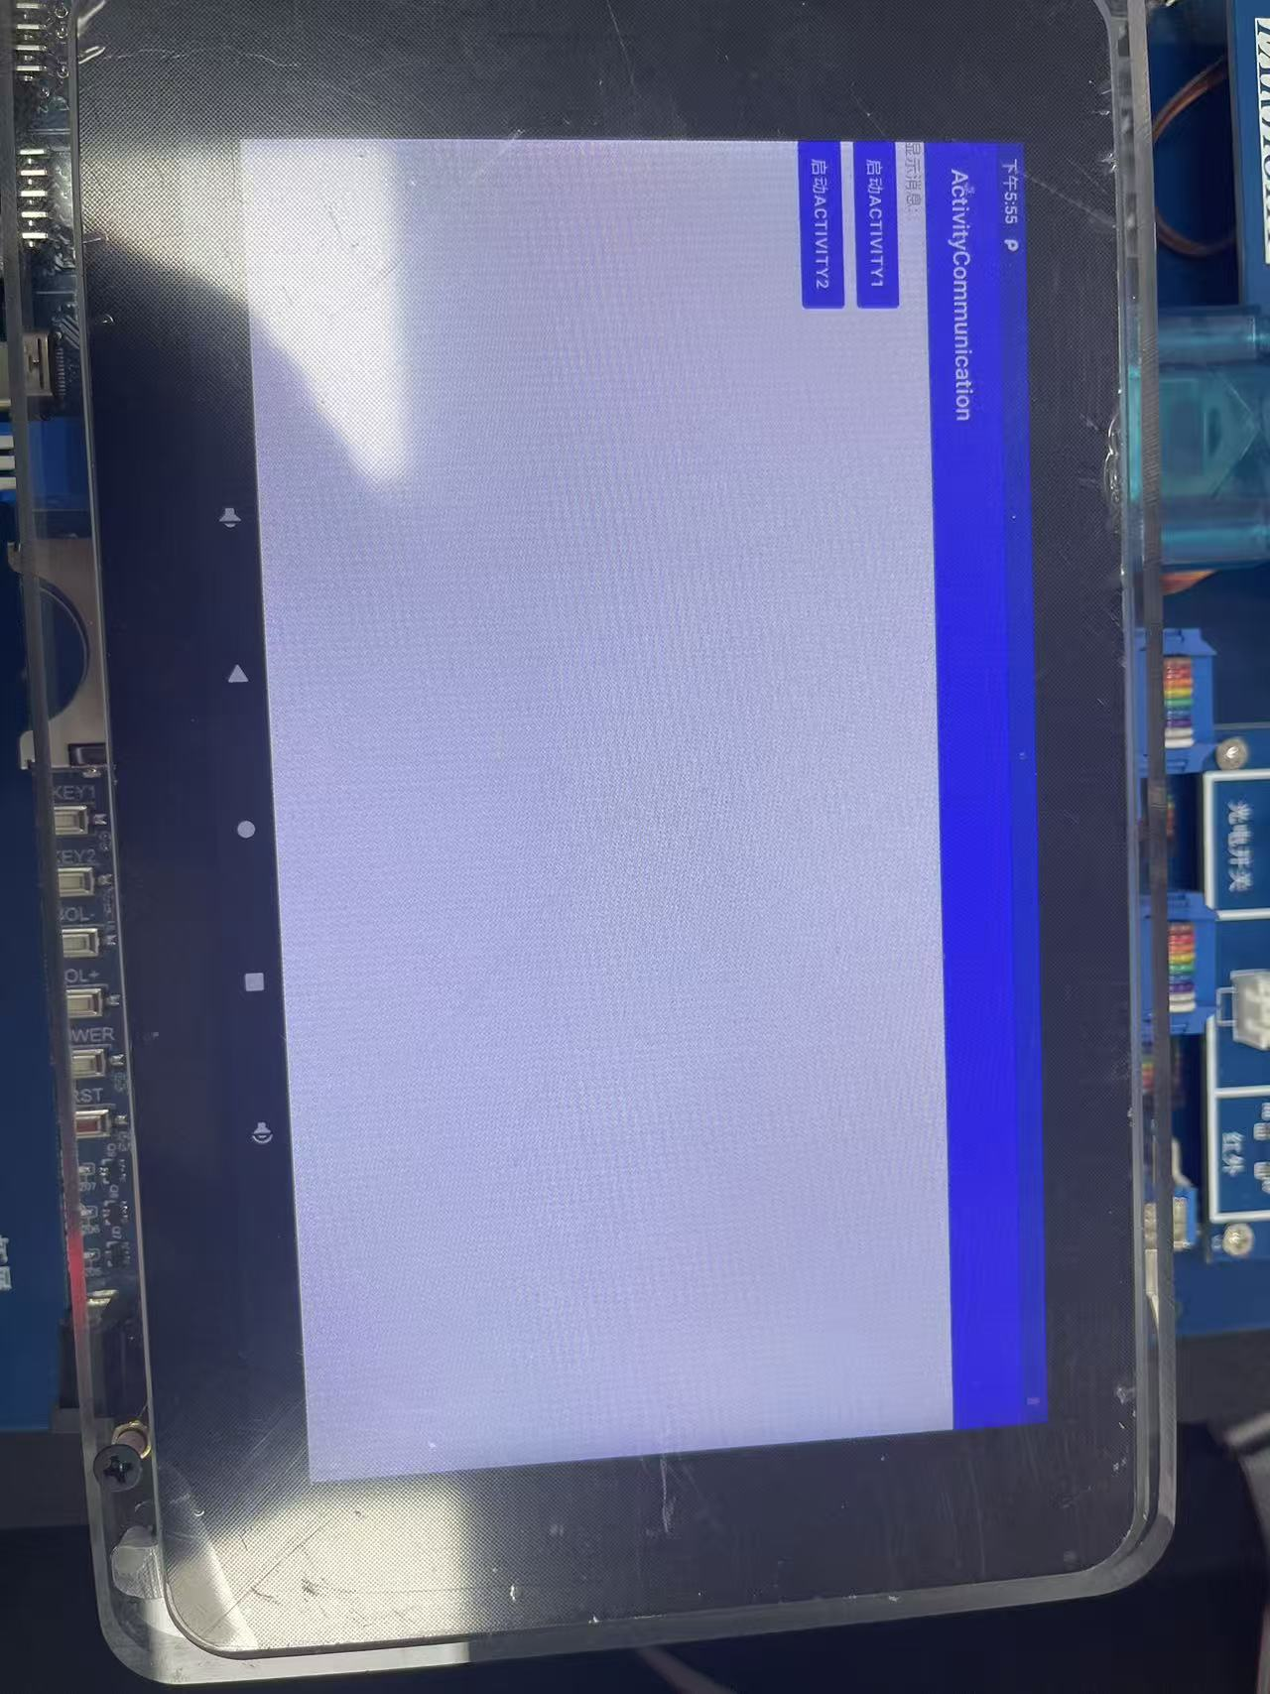

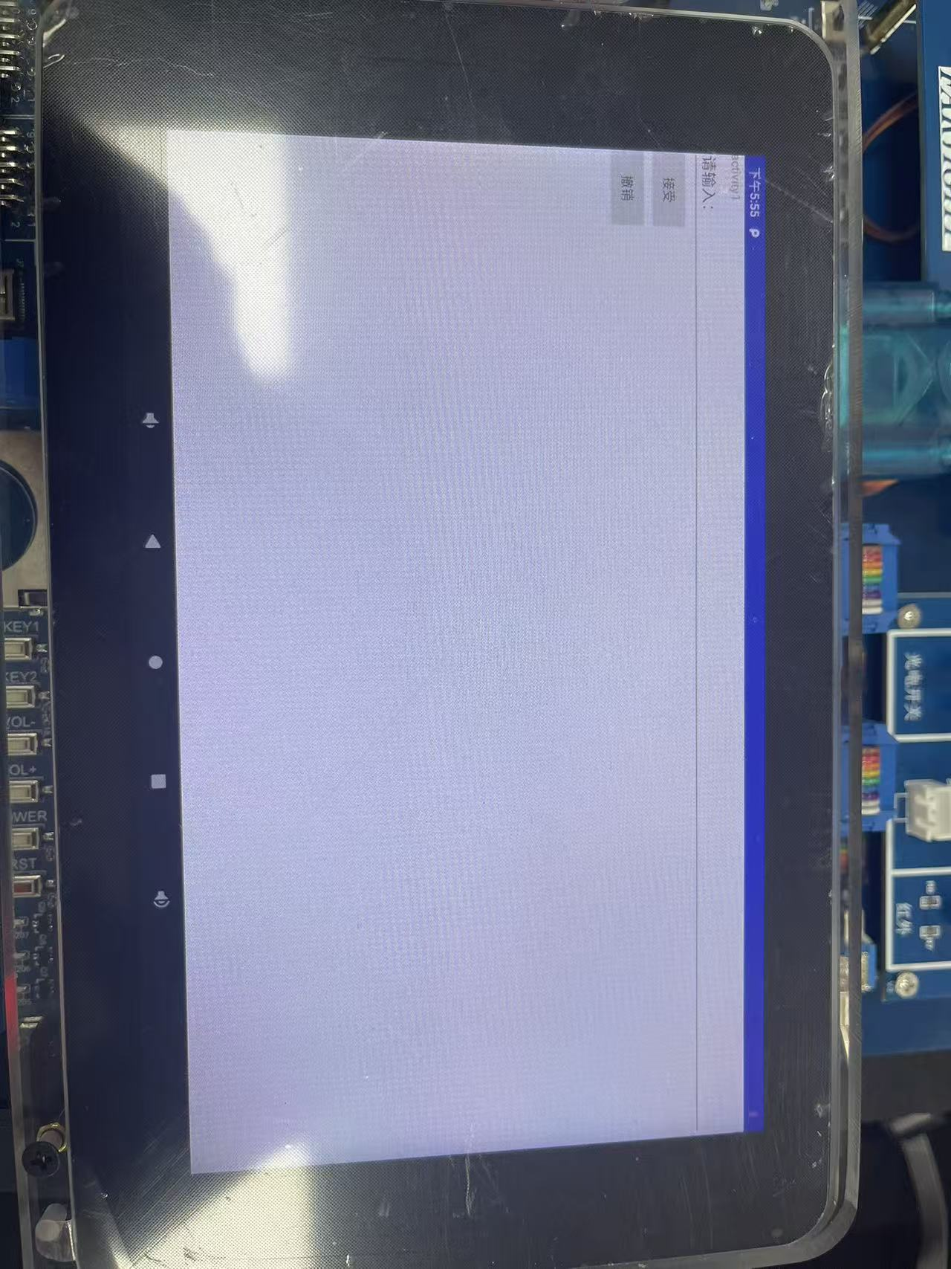

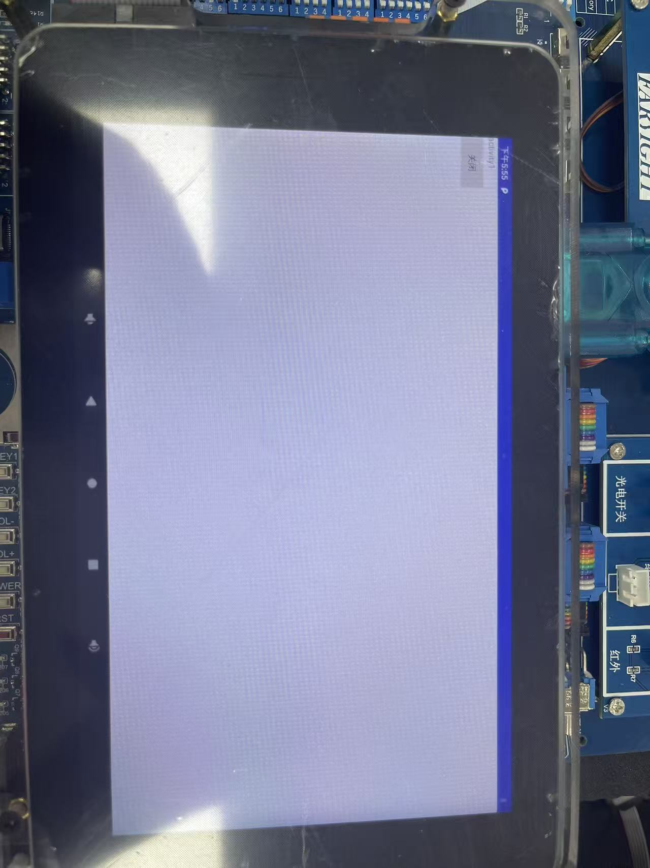

**7）CacheFile（文件存储）**

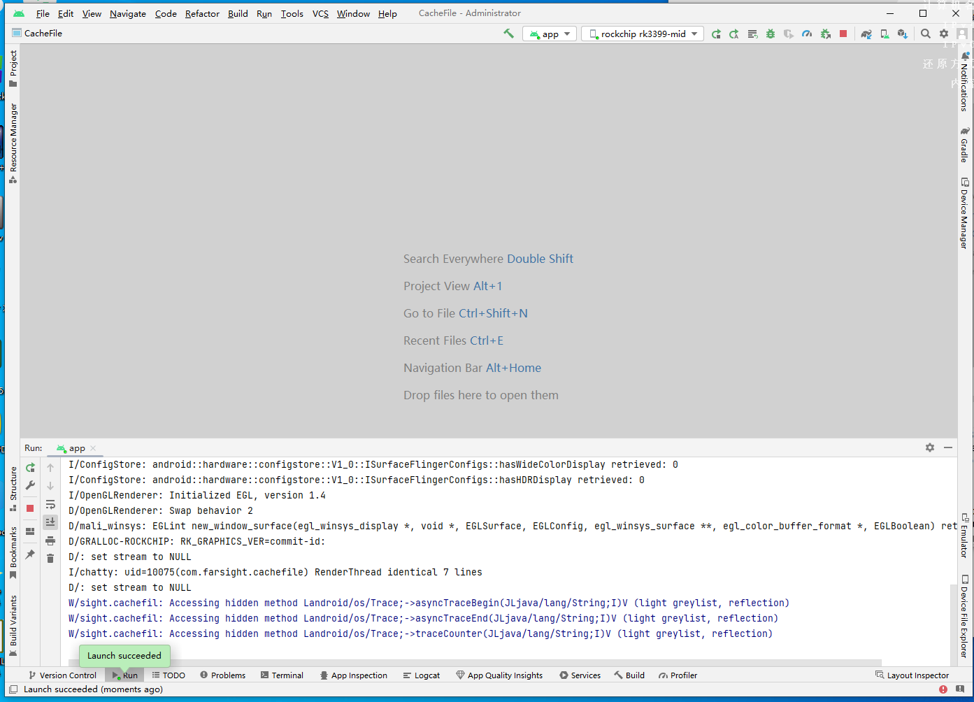

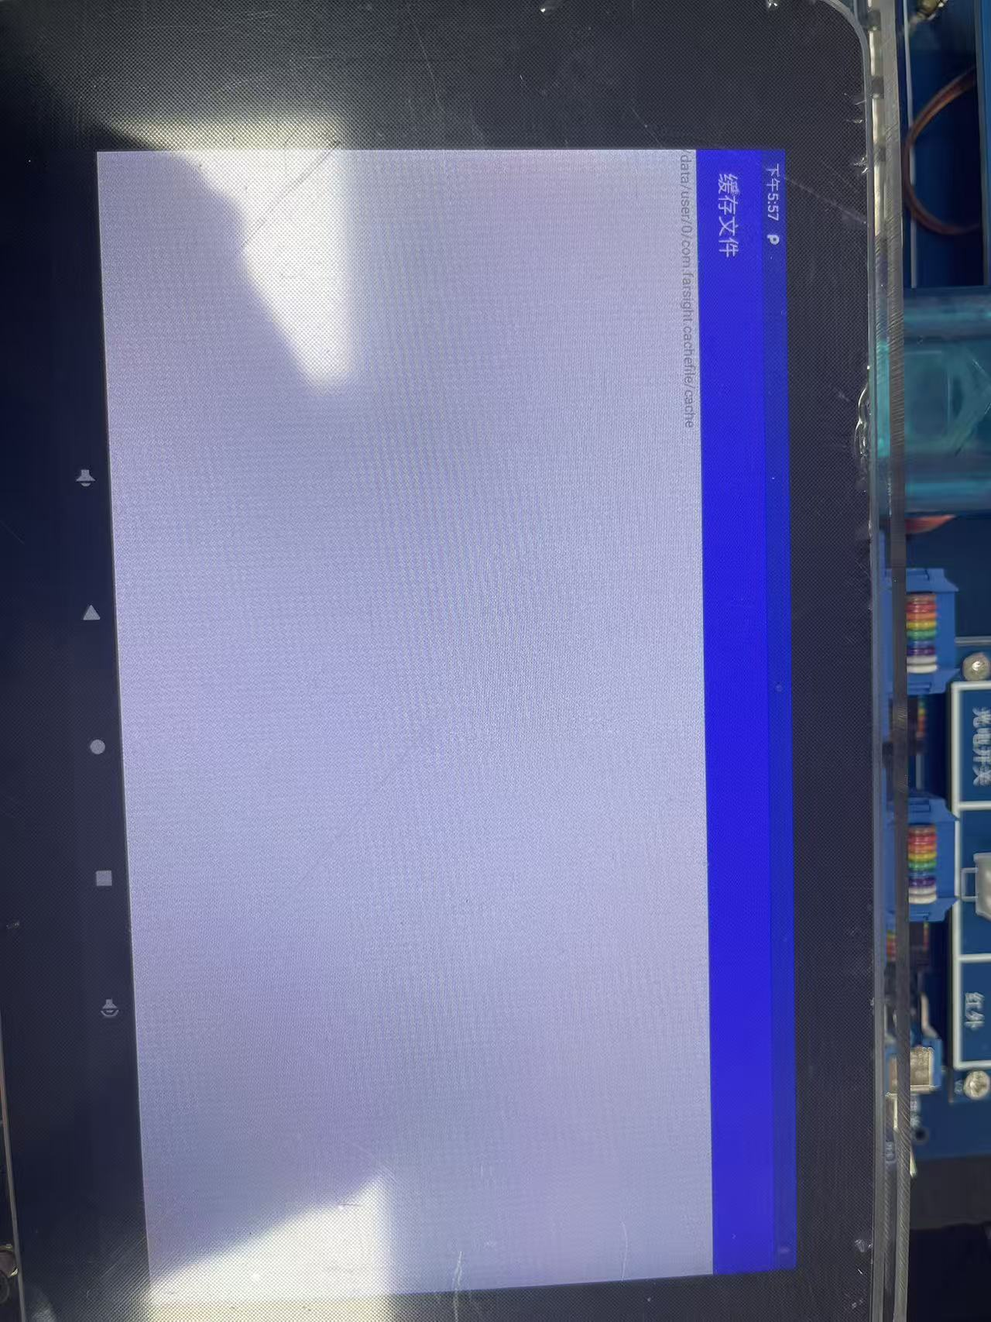

**8）HelloVideoView（视频播放）**

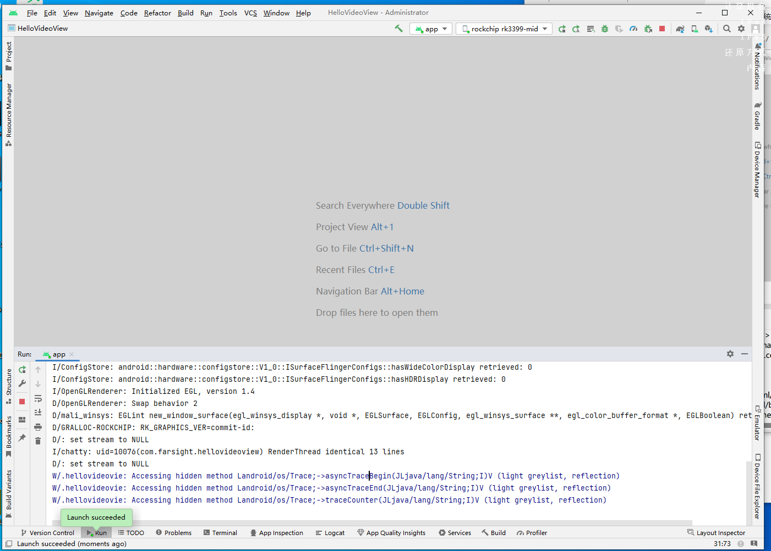

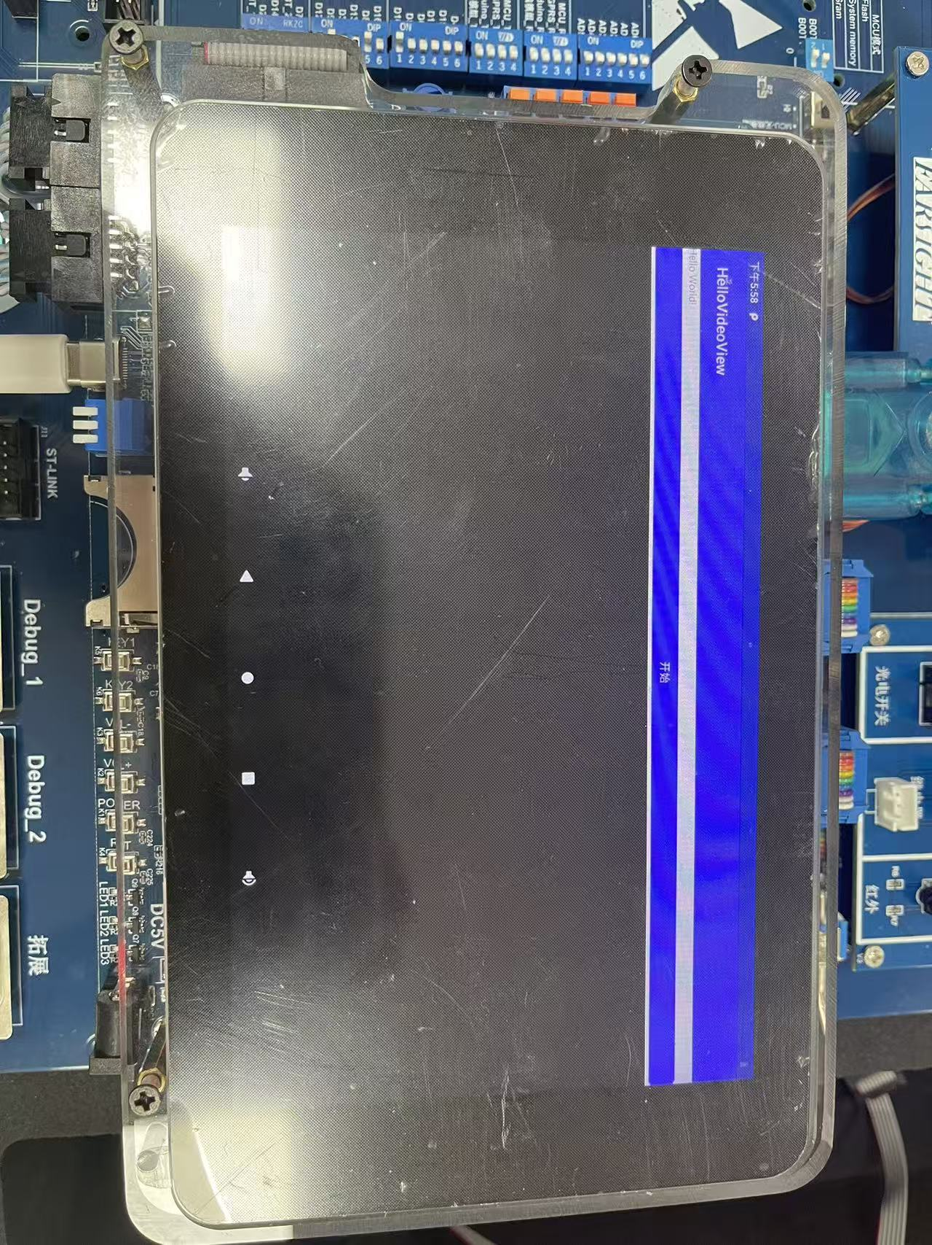

**9）AnimatorListenerDemo（动画事件侦听）**

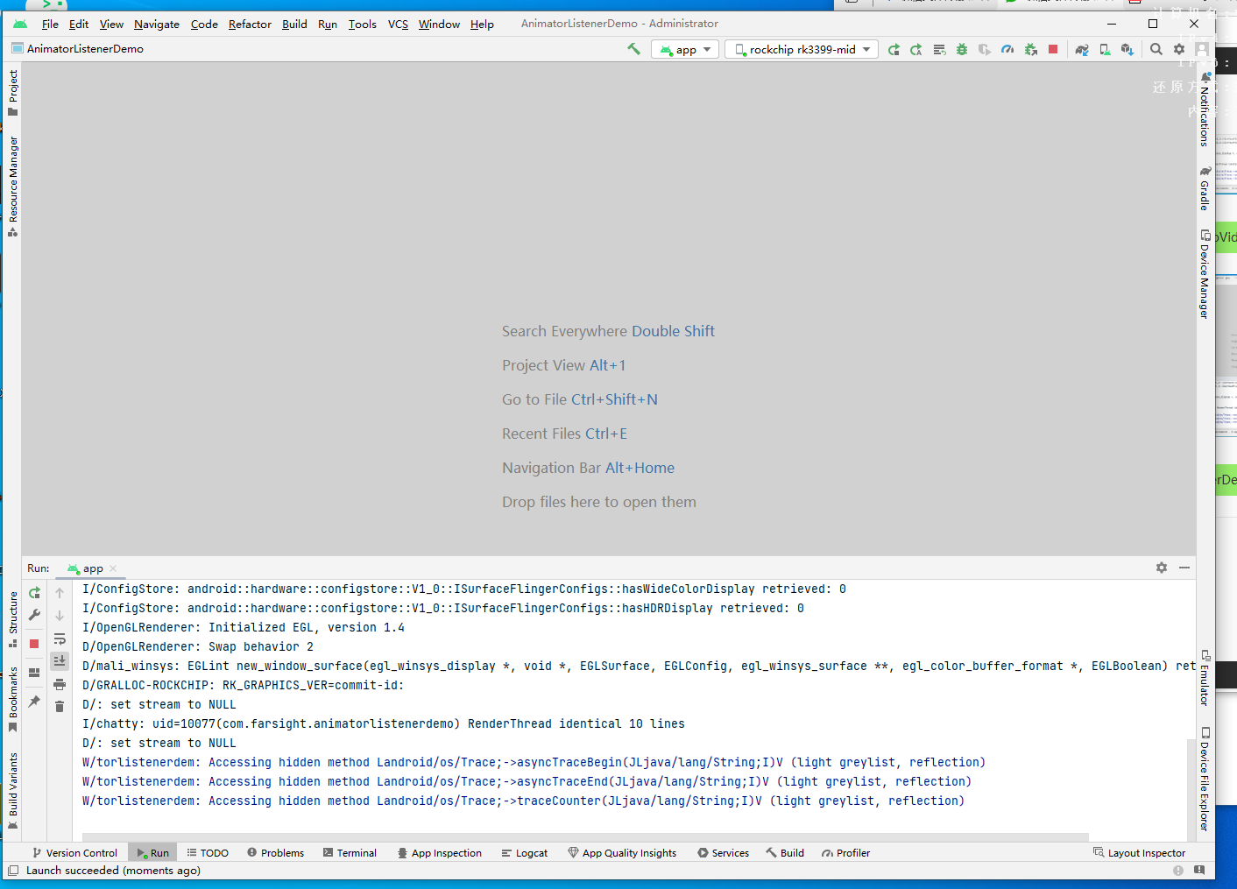

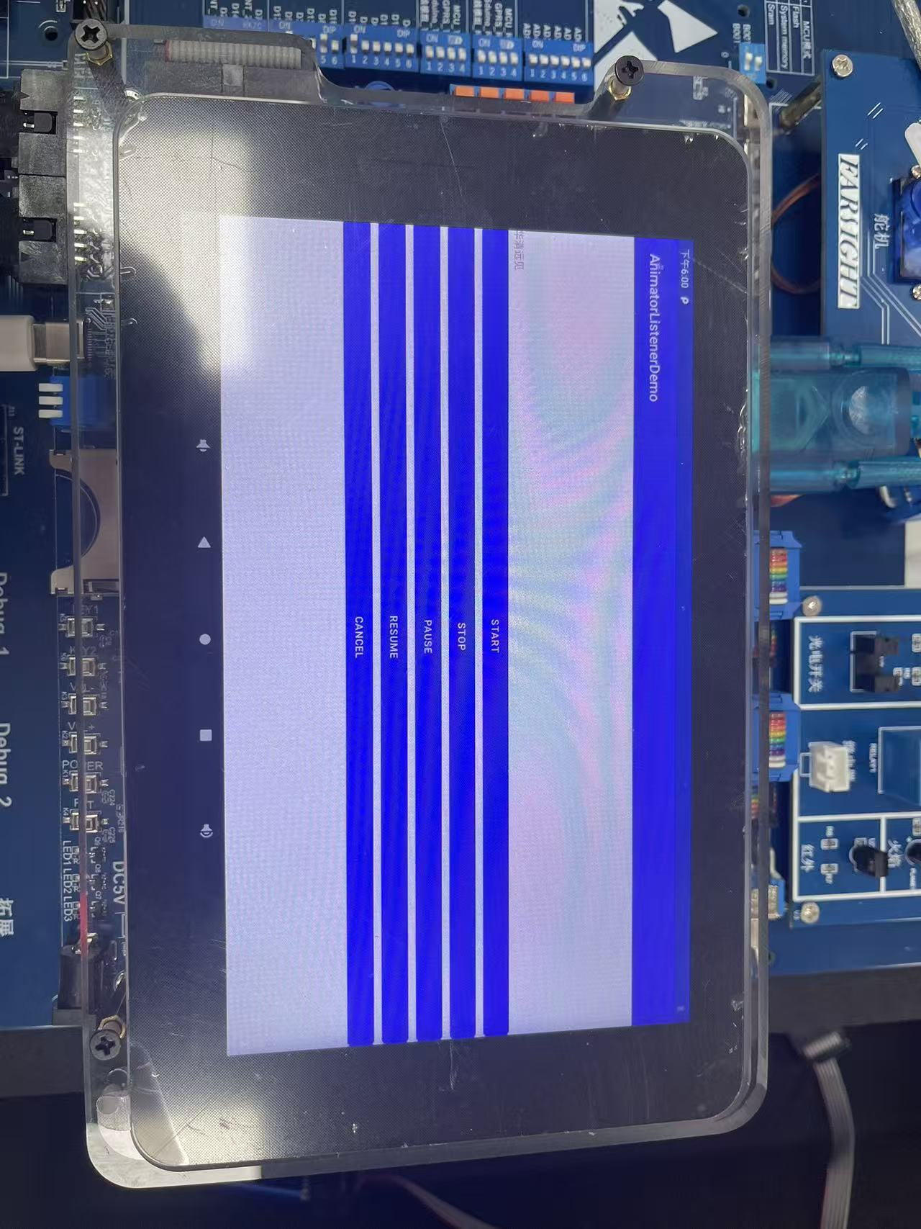

**10）HttpTest（HTTP测试）**

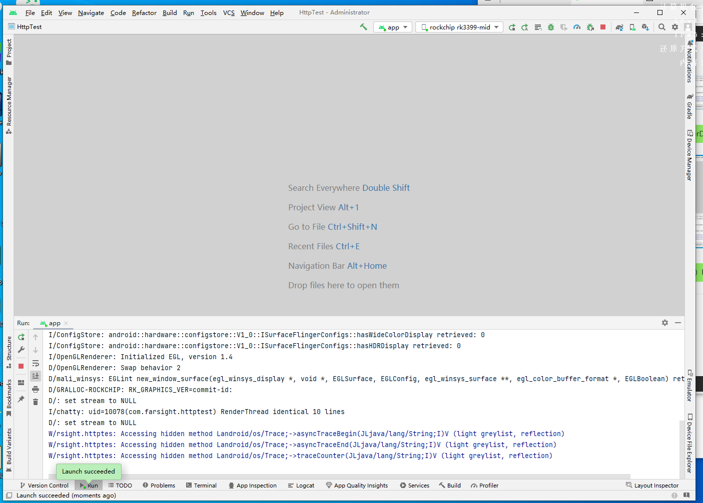

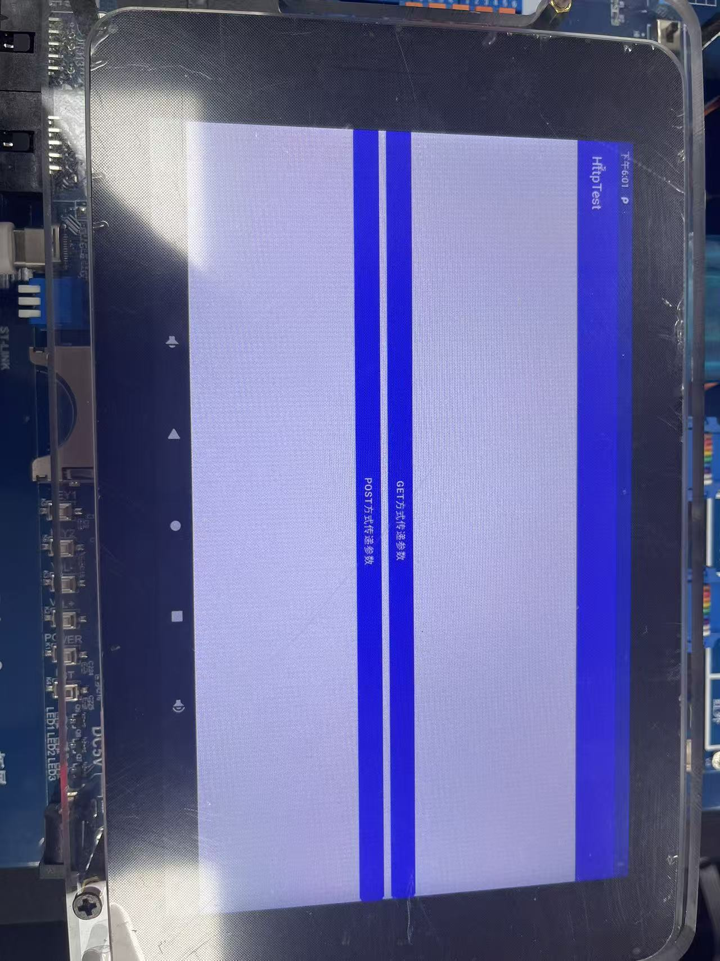

**11）LinkGame（连连看游戏）**

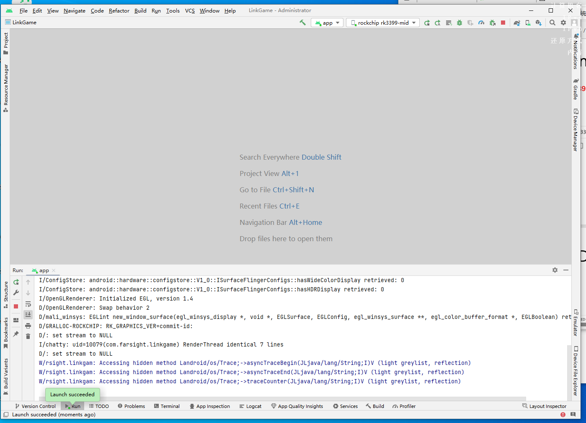

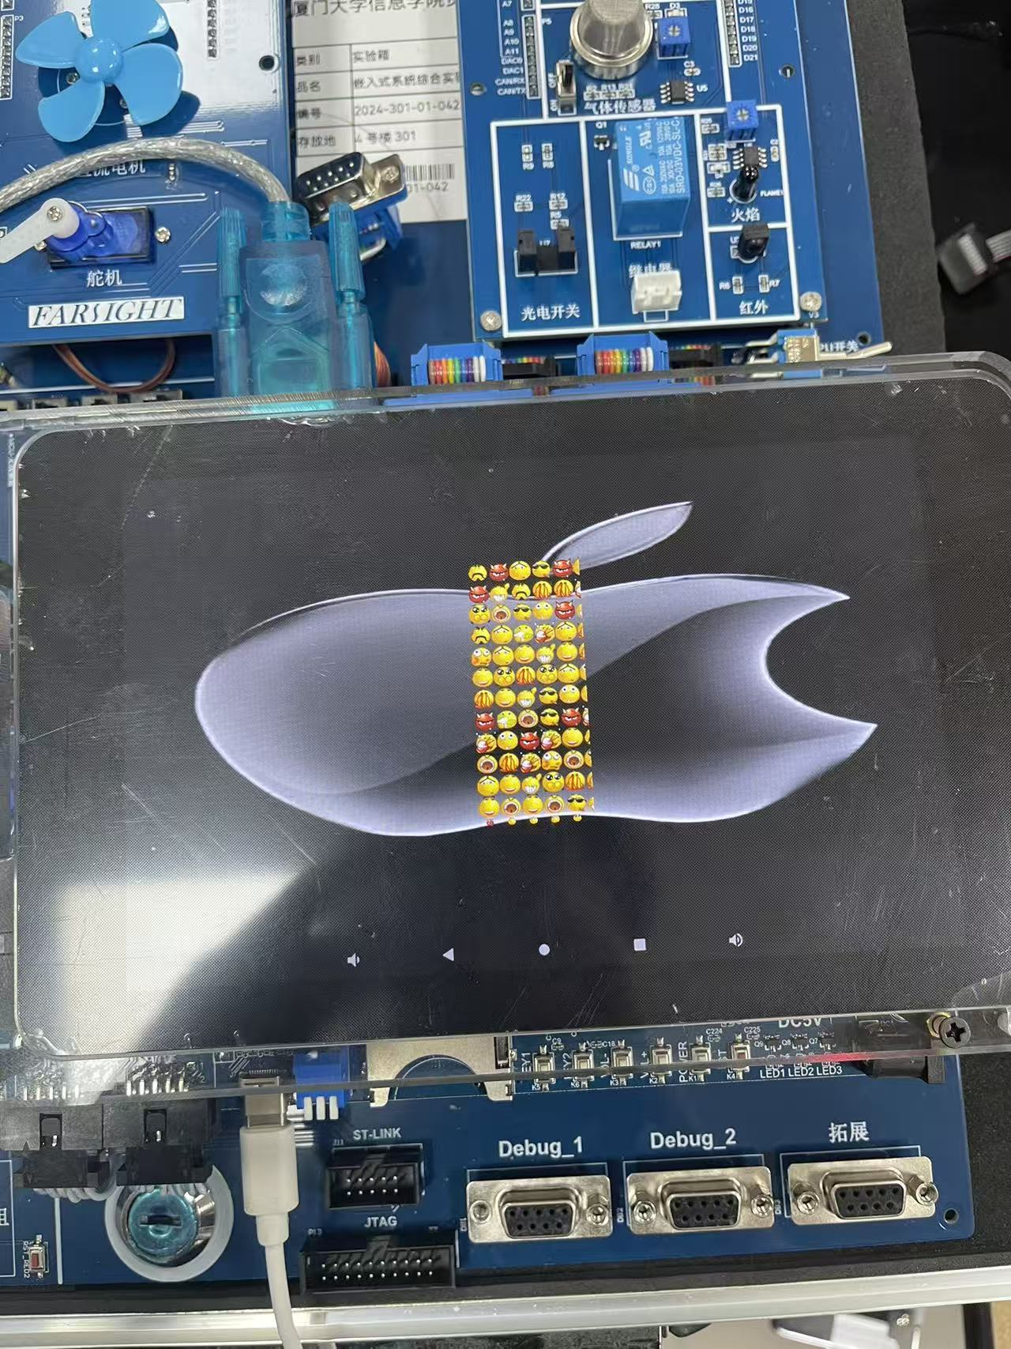

**具体演示见打包的视频**

**12）PushBoxDemoV（推箱子小游戏）**

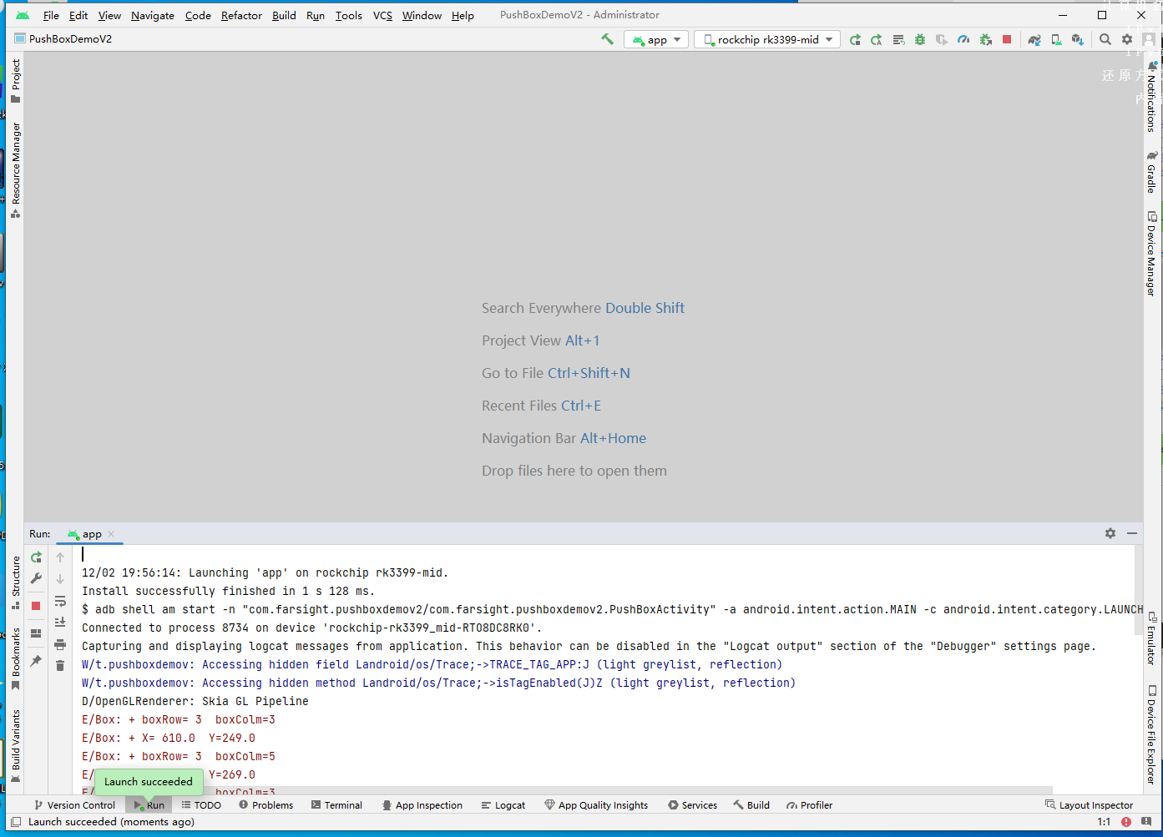

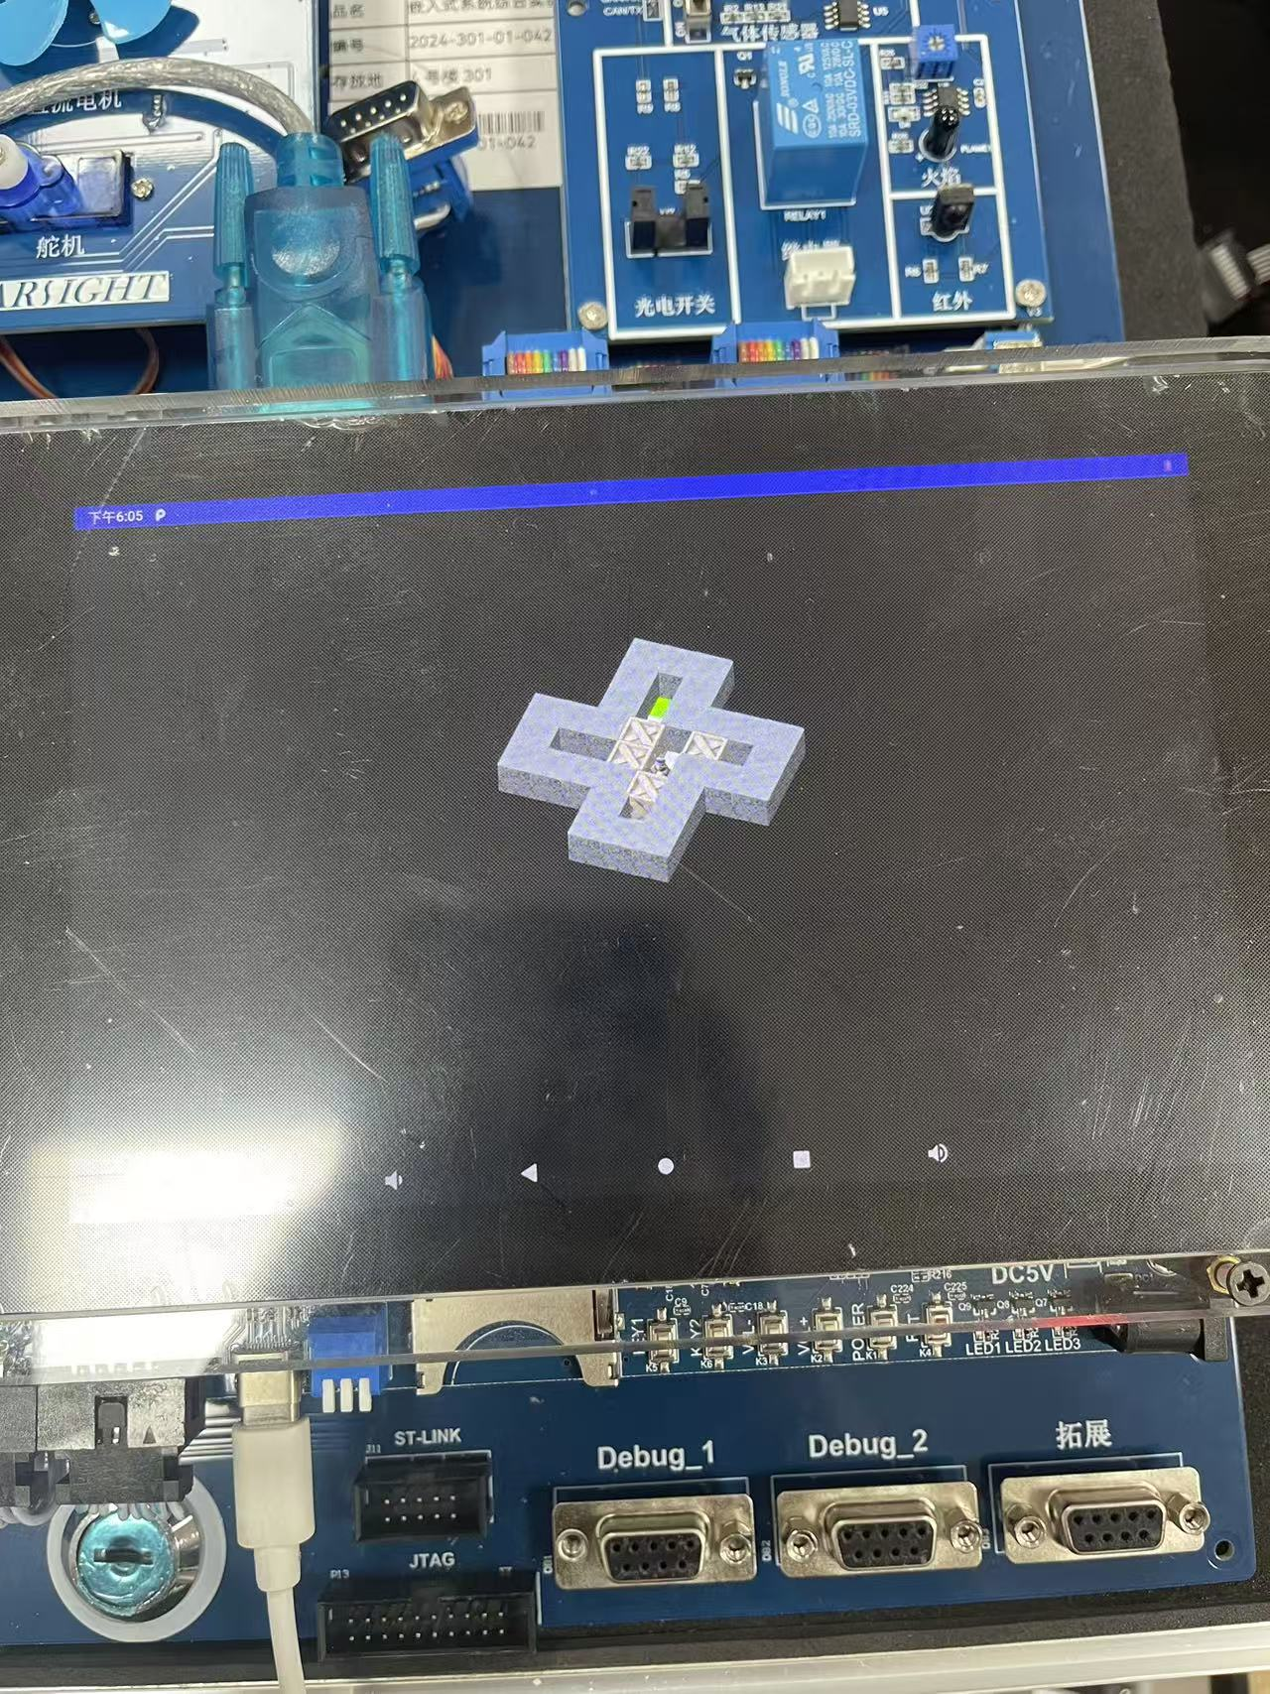

1. **Android实验样例1：LED灯**

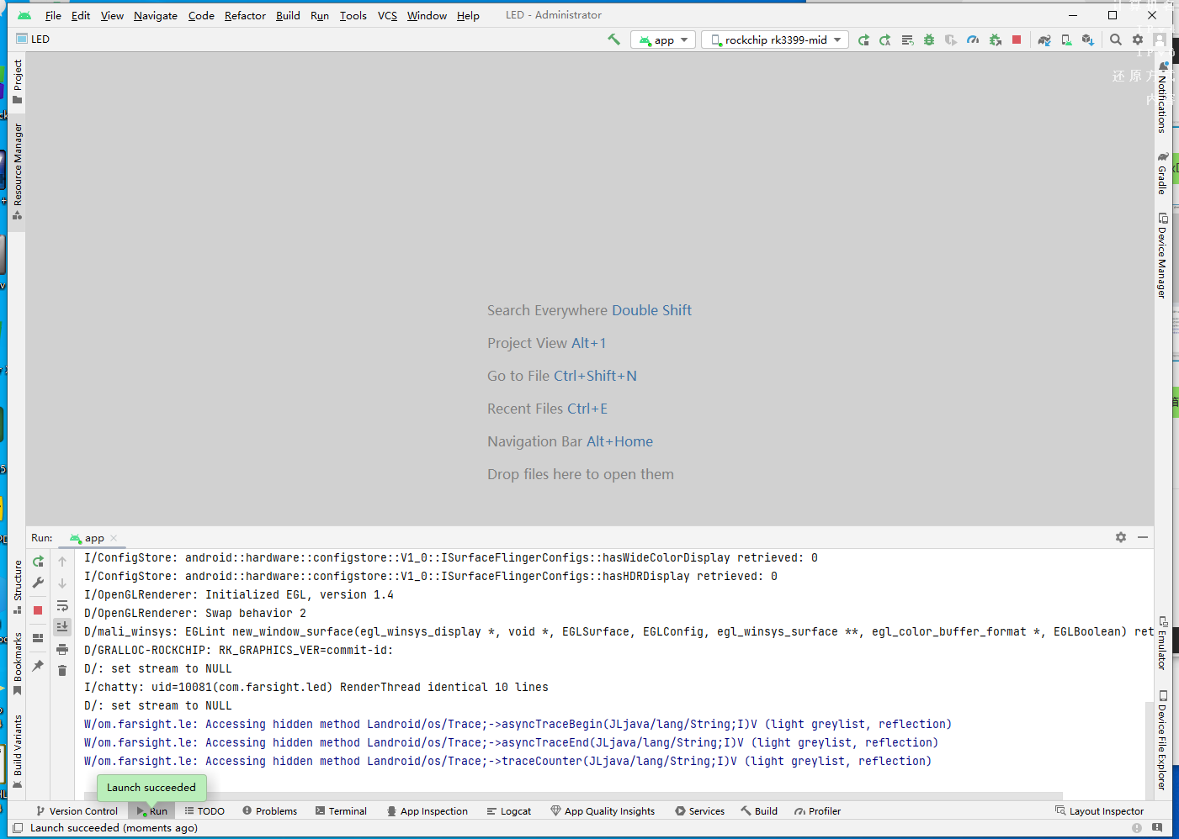

**实验现象如下，按哪个灯泡，哪个灯泡就亮**

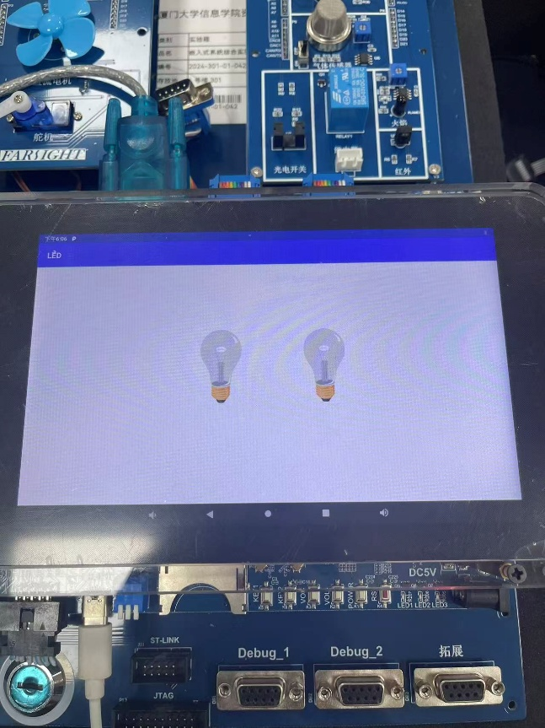

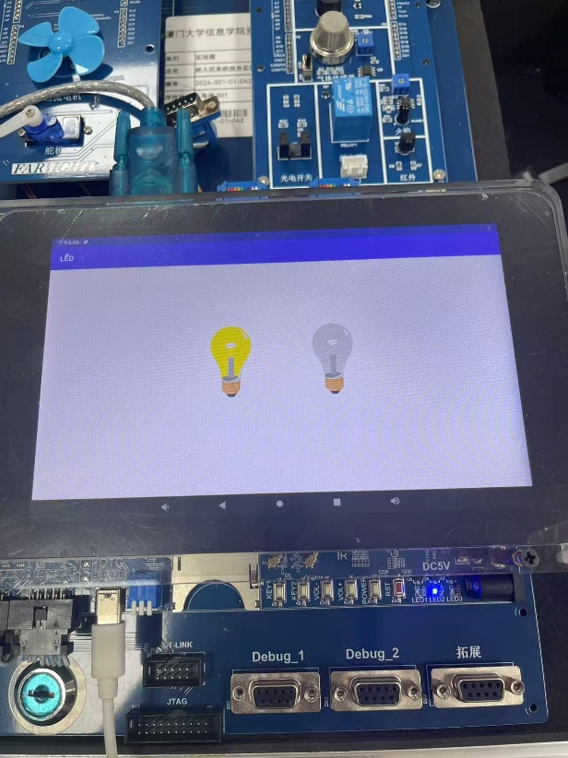

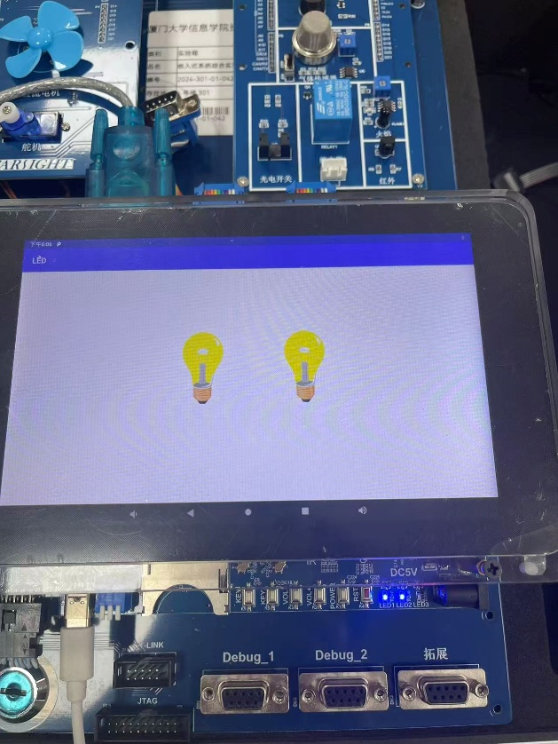

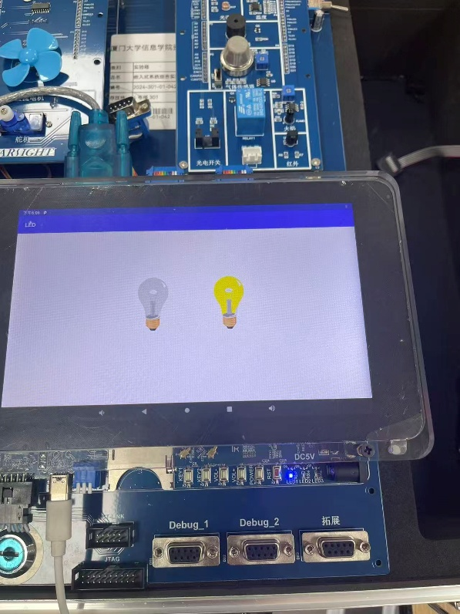

**实验代码分析情况如下**

**配置文件方面：**

**CMakeLists.txt（Native 库构建配置）**

**将native-lib.cpp编译为名为libled.so的共享库，供 Java 层通过System.loadLibrary("led")加载，同时链接 Android 系统的log库，支持在 C++ 中打印调试日志**

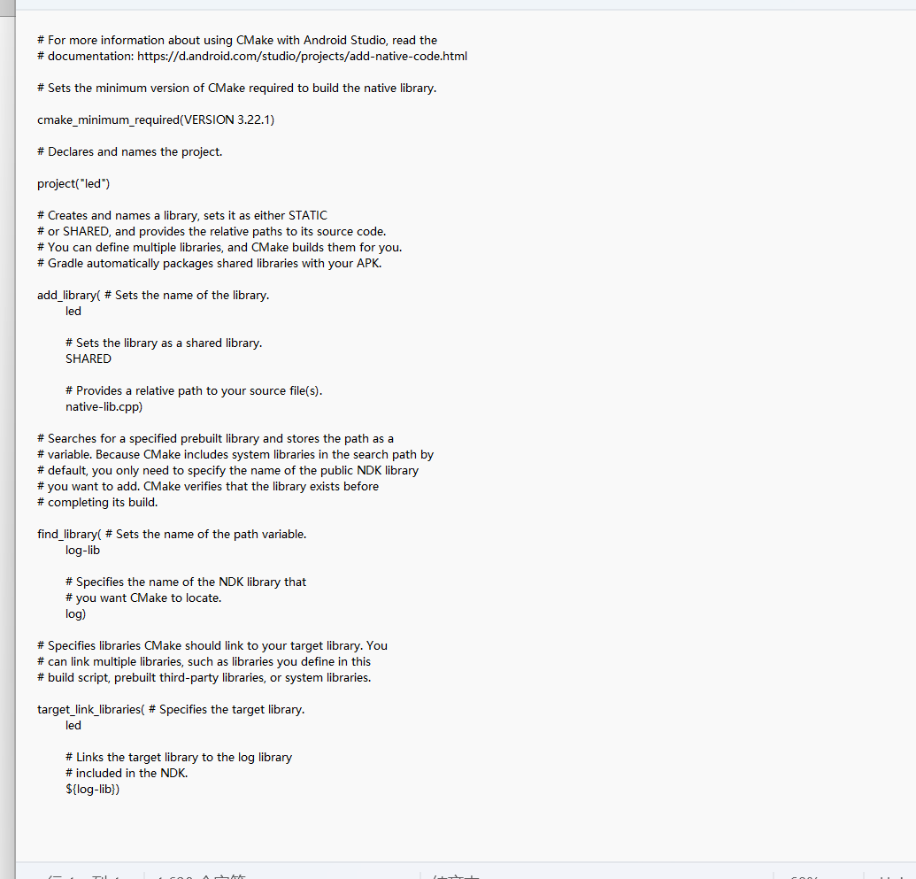

**AndroidManifest.xml中MainActivity作为应用启动后的首个界面，负责 UI 展示与交互**

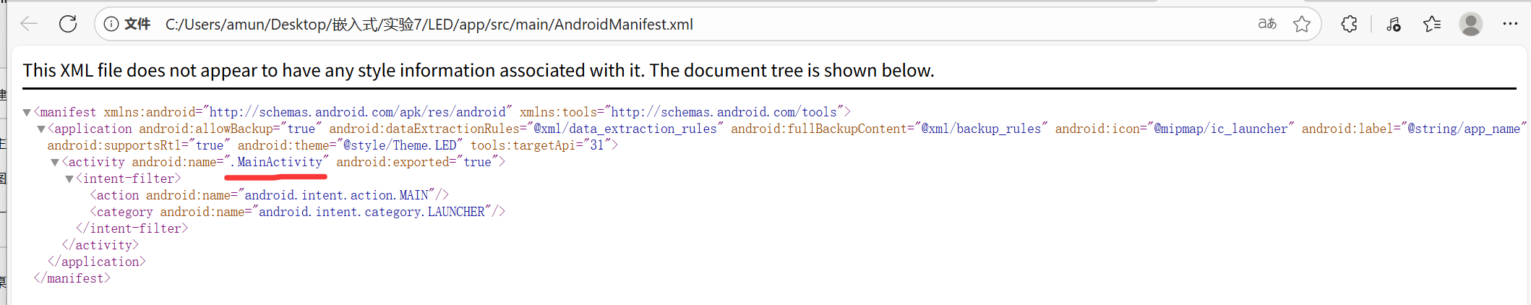

**Java 层代码分析：**

**LED.java封装了所有硬件操作的 Native 方法**

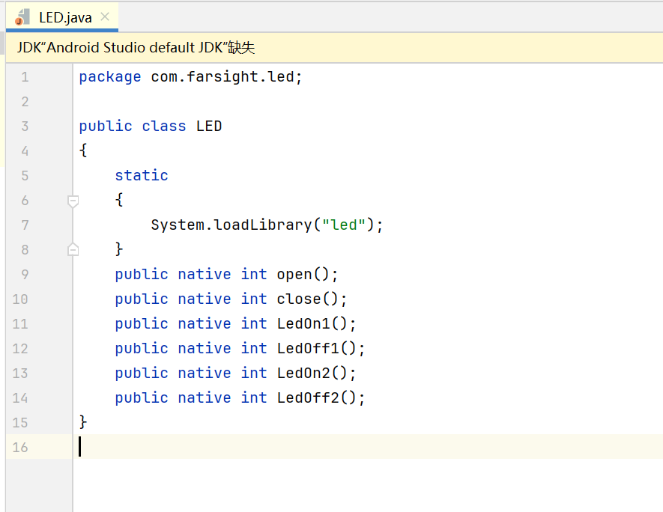

**MainActivity.java负责 UI 初始化、点击事件处理、LED 状态管理**

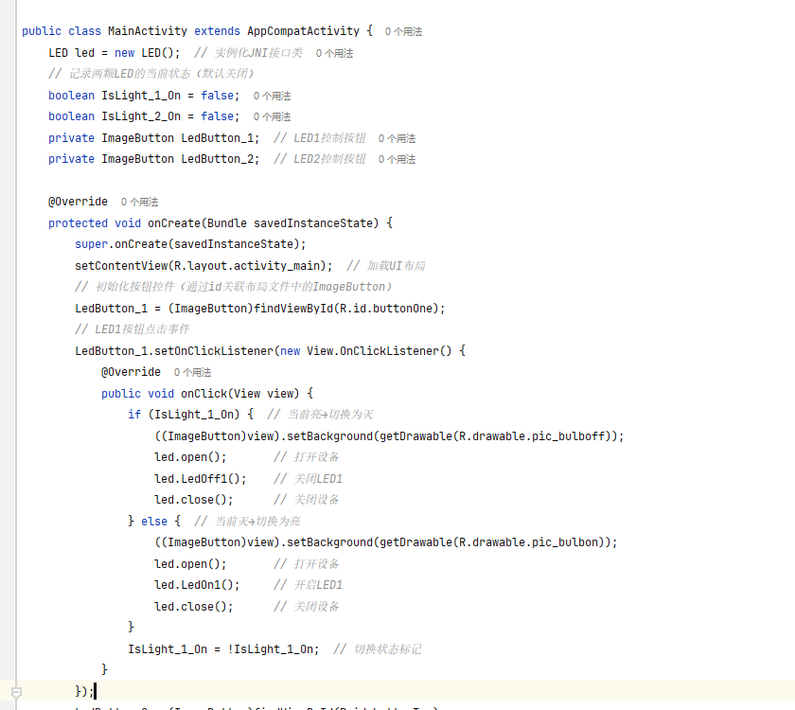

**native-lib.cpp通过 JNI 技术实现 Java 层声明的 Native 方法，直接与 Linux 内核驱动交互，控制 LED 硬件**

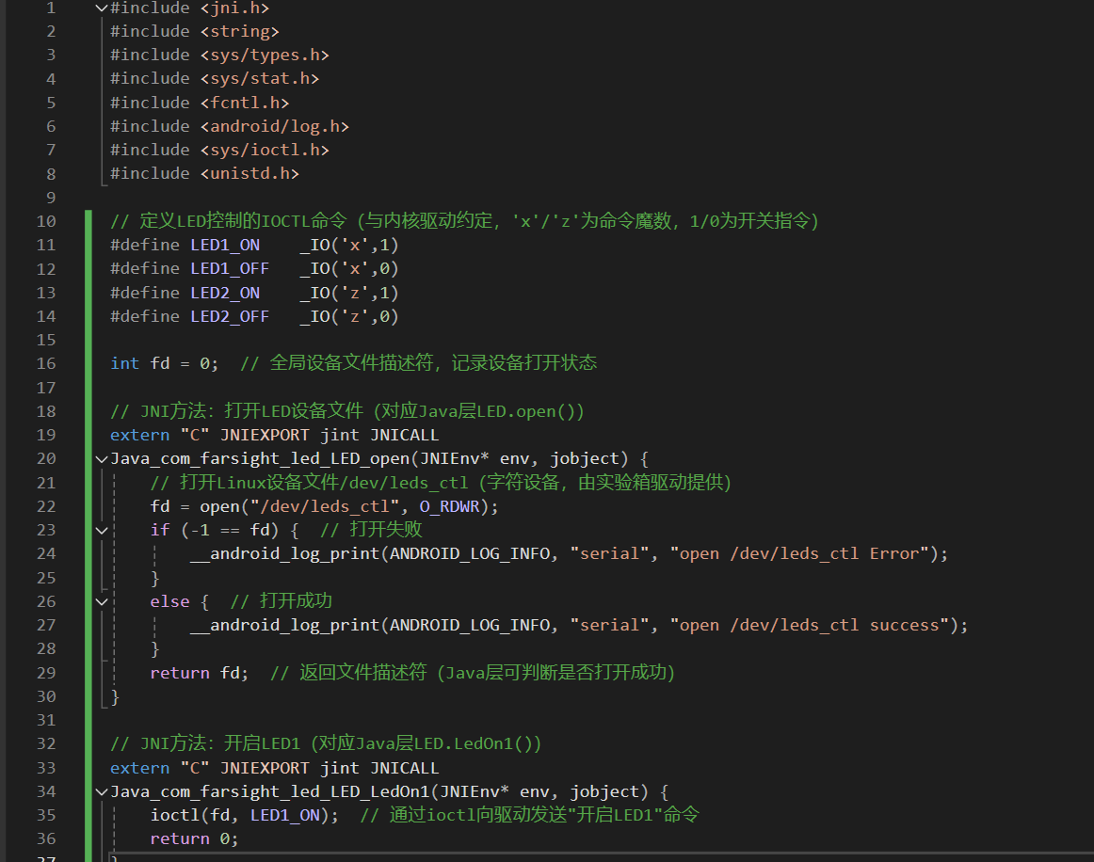

1. **Android实验样例2：蜂鸣器**

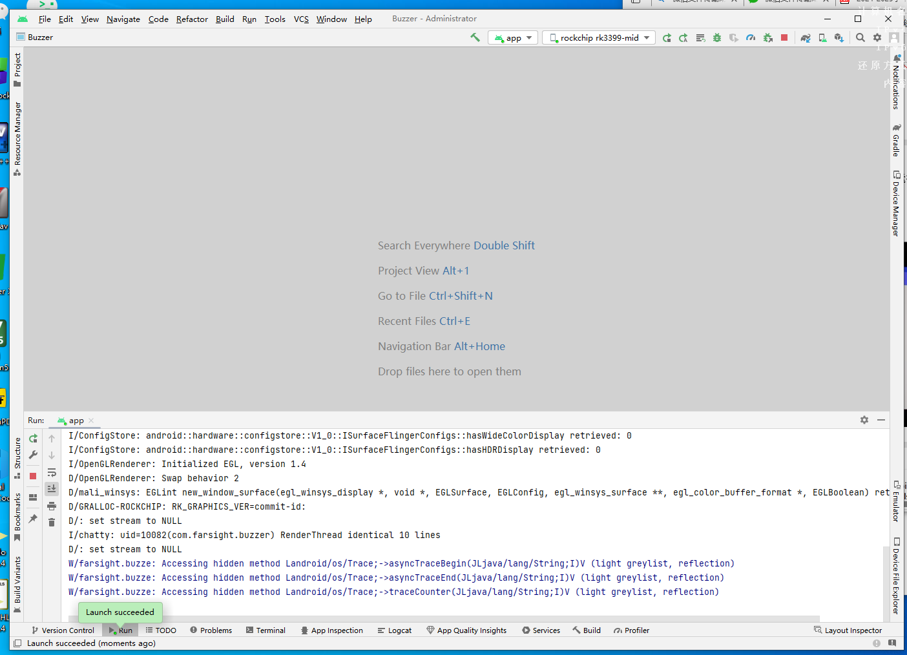

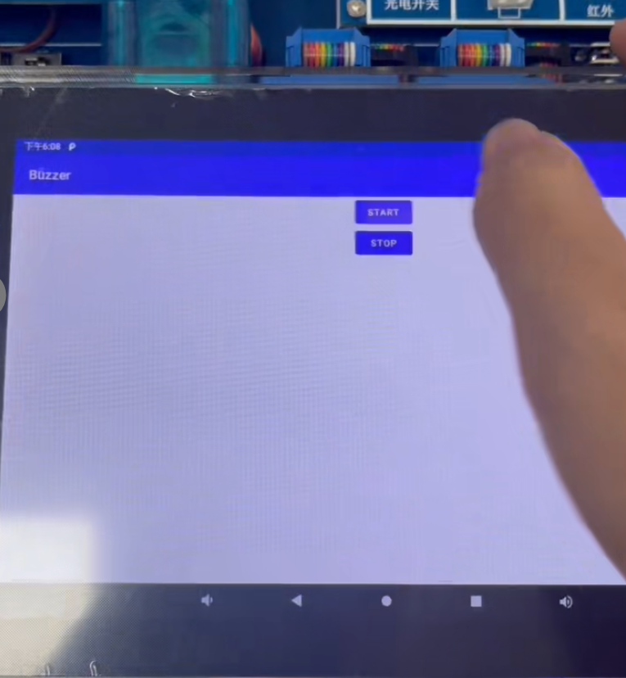

**具体现象见打包的视频**

**实验代码分析如下：**

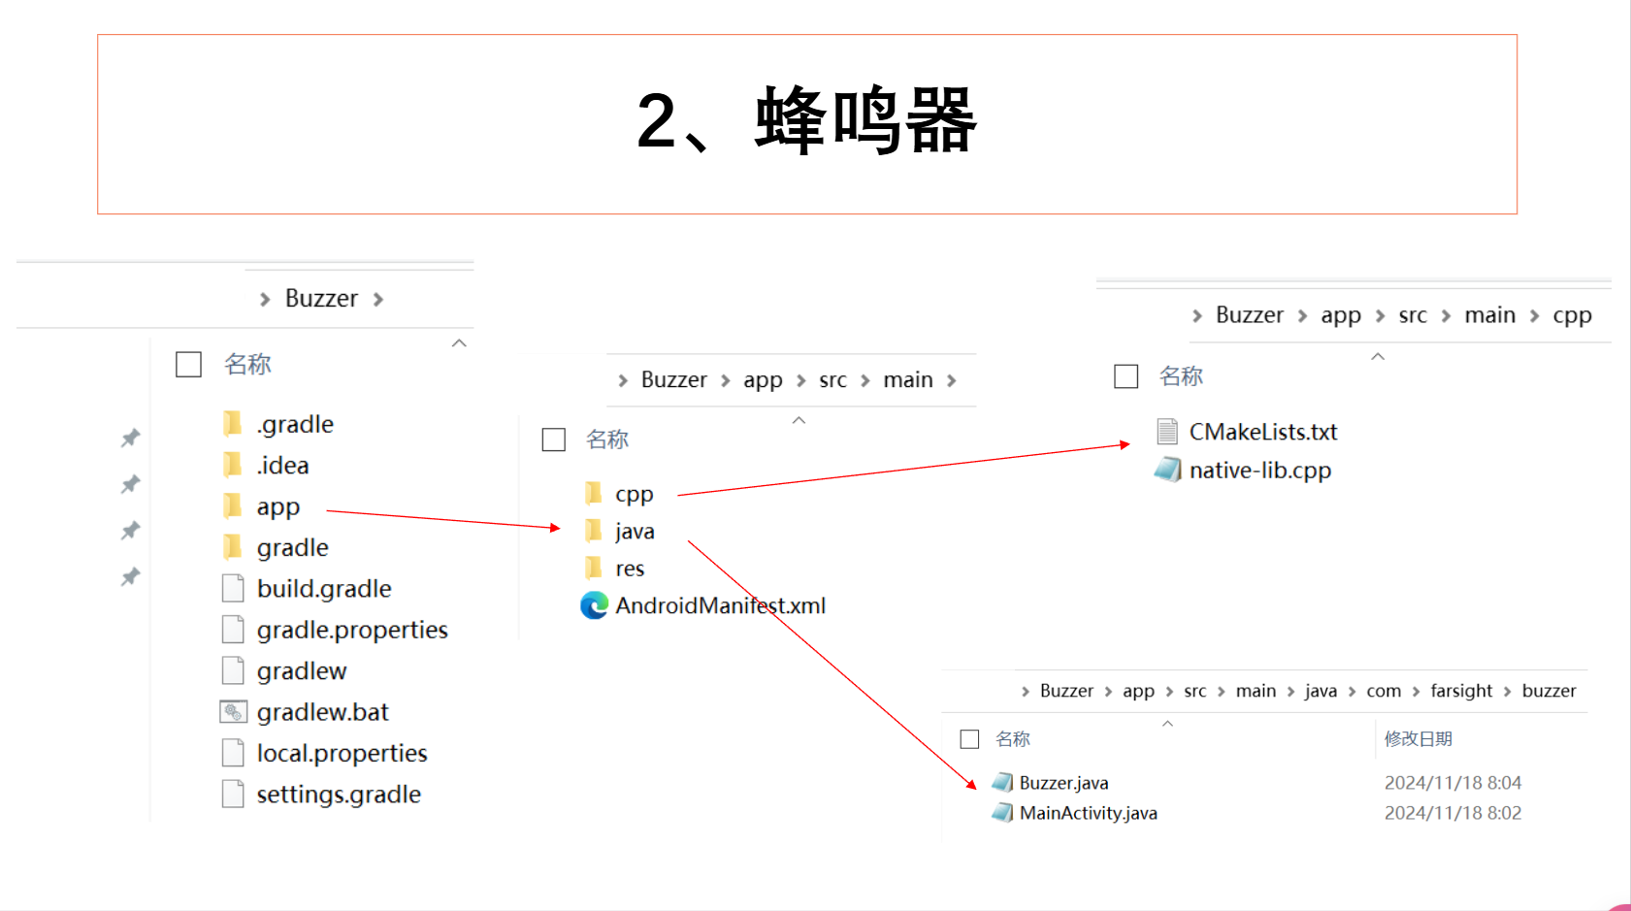

**结构跟led一样**

**CMakeLists.txt作为 Native 层编译的核心配置文件，其逻辑与 LED 实验一致，仅针对蜂鸣器项目调整了库名和项目名**

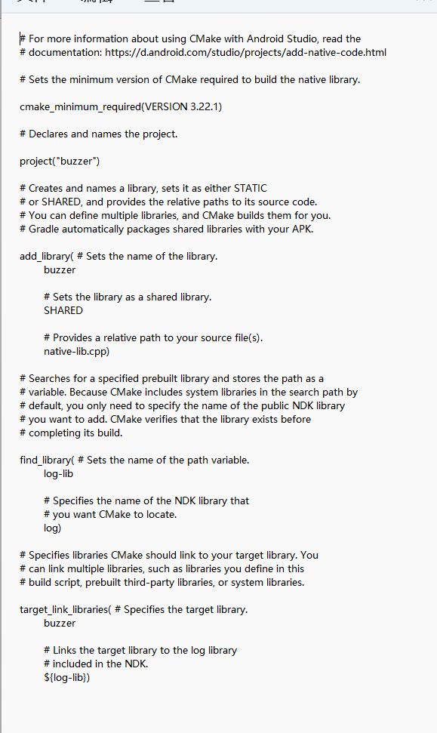

**AndroidManifest.xml跟led的一样**

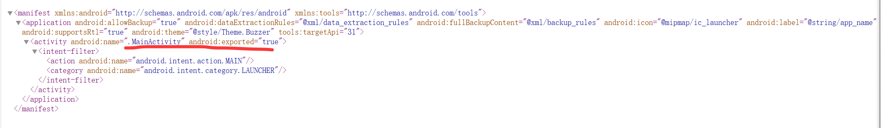

**Java 层代码分析：**

**Buzzer.java封装了所有硬件操作的 Native 方法**

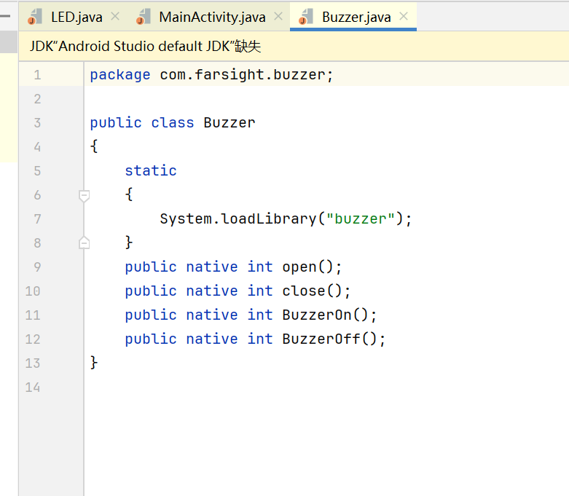

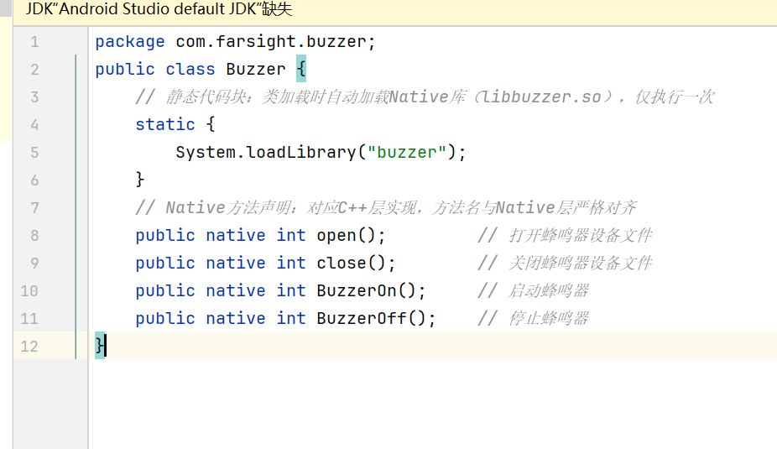

**MainActivity.java**

**先初始化UI界面，包括START和STOP俩个按钮**

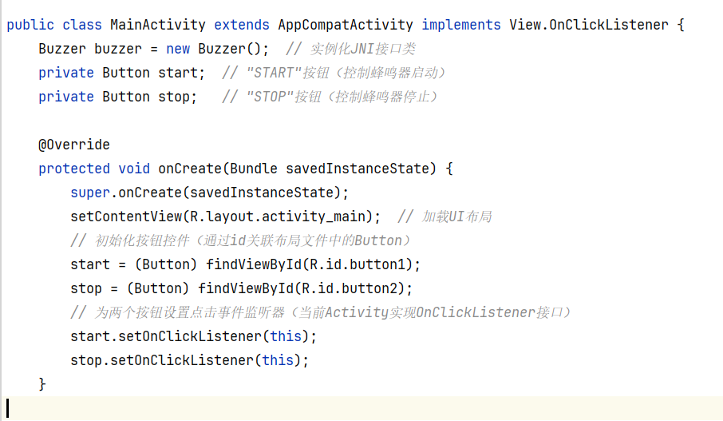

**两个按钮的处理逻辑**

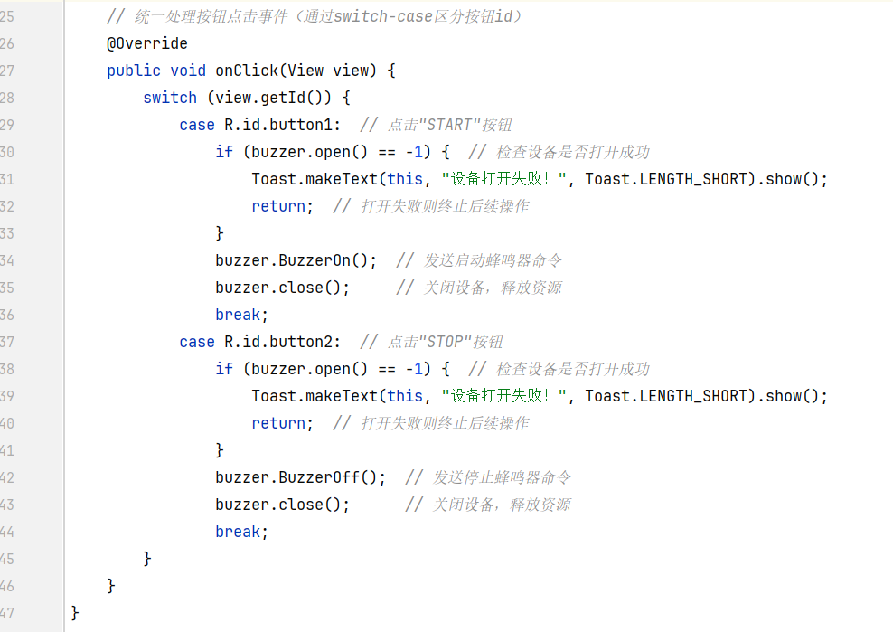

**native-lib.cpp通过 JNI 技术实现 Java 层声明的 Native 方法，直接与蜂鸣器驱动交互**

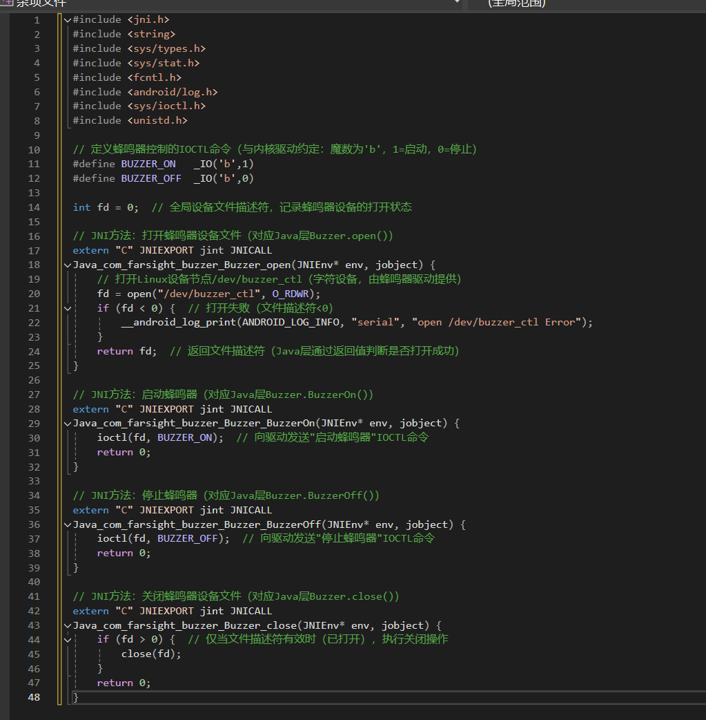

1. **Android实验样例3：温度采集**

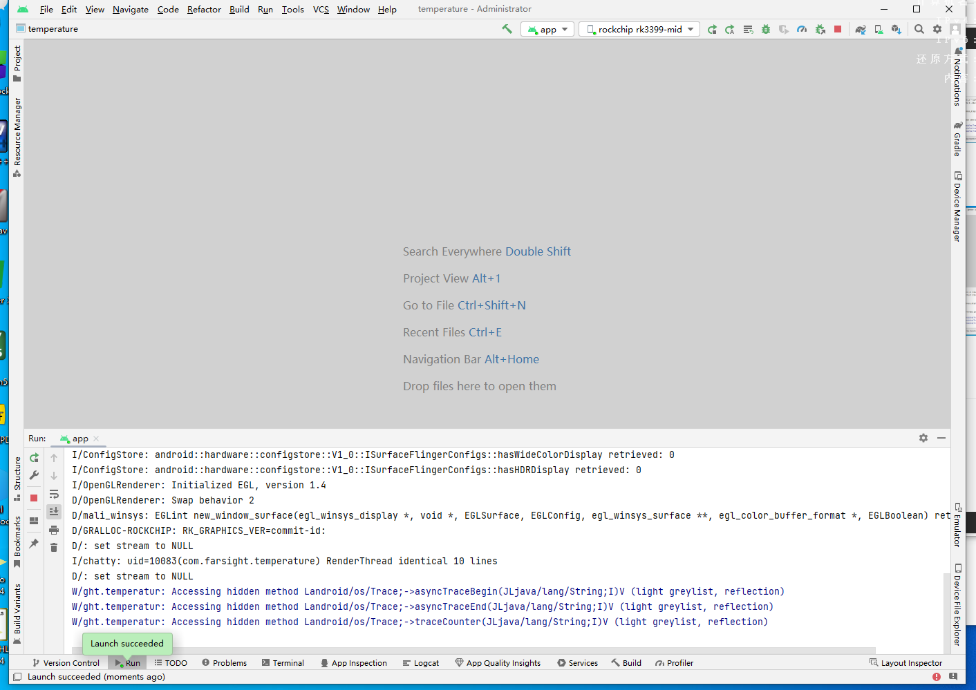

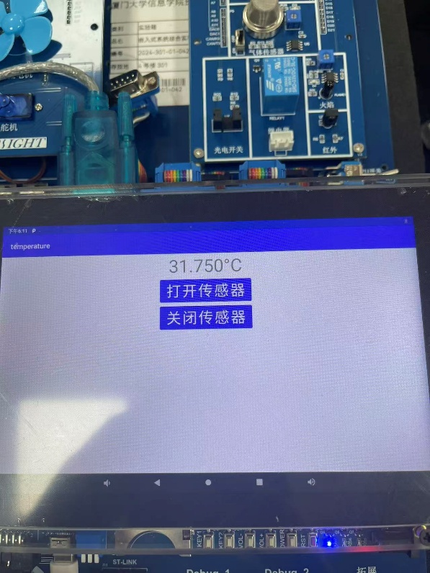

**具体现象见打包的视频**

**实验代码解析**

**项目结构基本上一样**

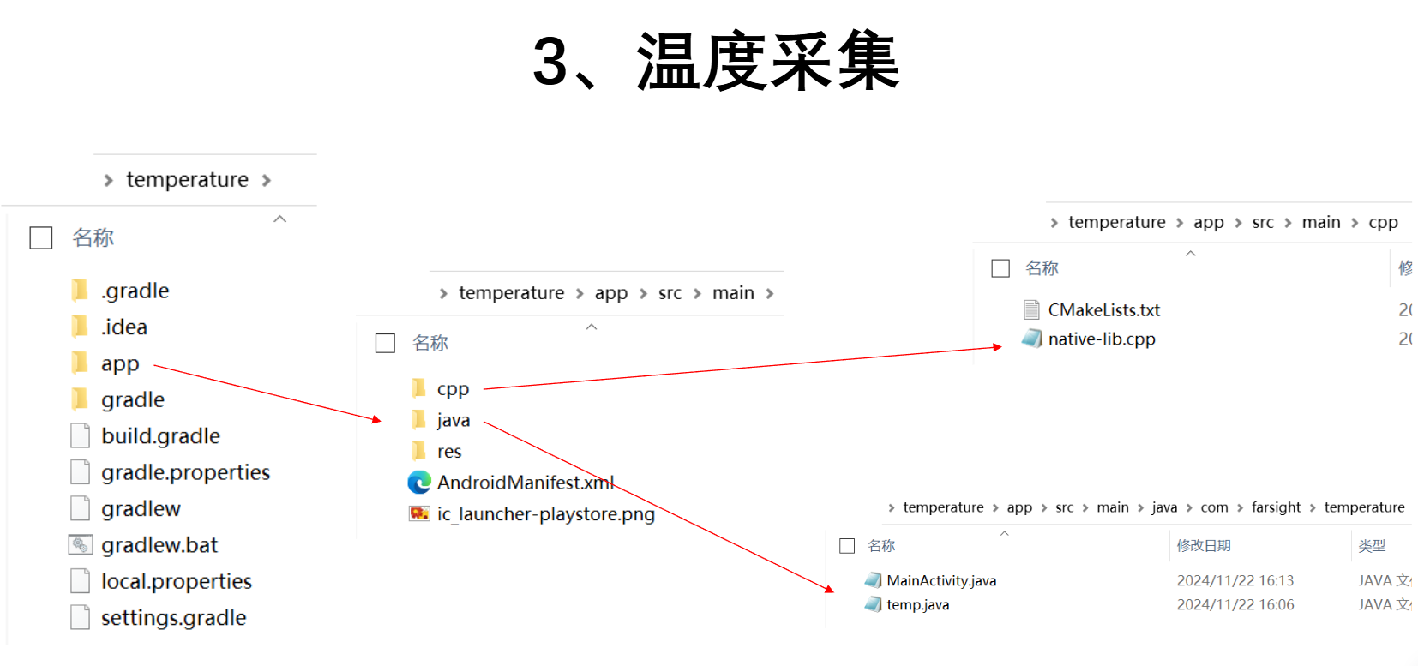

**CMakeLists.txt同之前两个，只改了项目名跟库名**

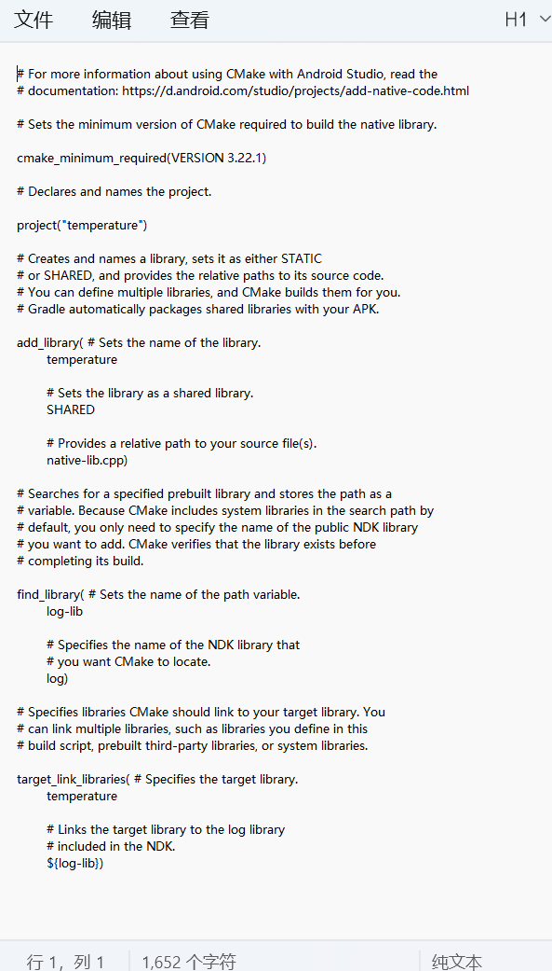

**AndroidManifest.xml**

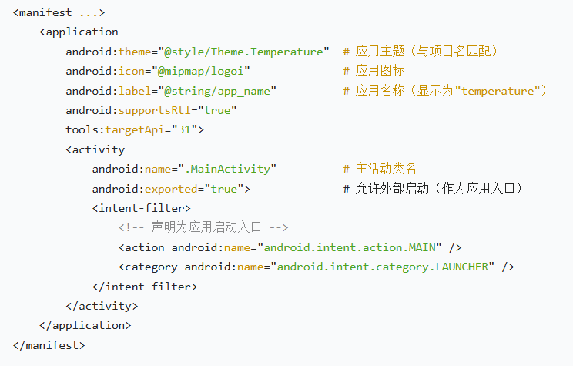

**Java 层代码分析：**

**temp.java也是接口，封装了读取温度等方法**

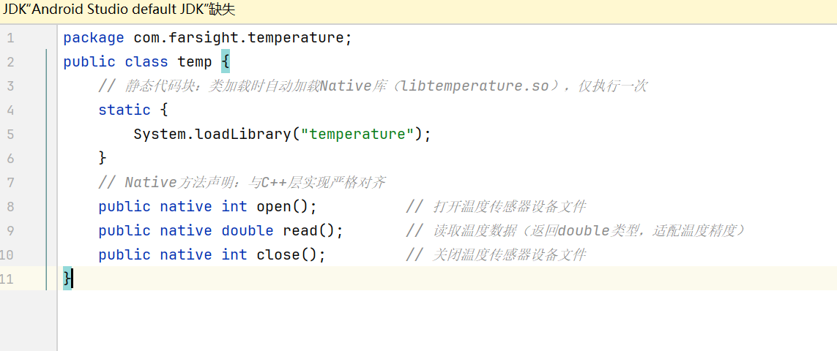

**MainActivity.java整合 UI 控制、多线程数据采集、UI 更新，确保传感器信息实时显示**

**先初始化各种对象**

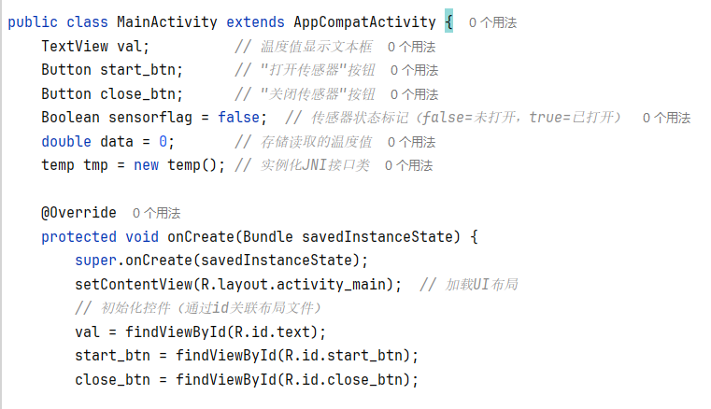

**点击UI的“打开传感器”，期中的交互方法如下**

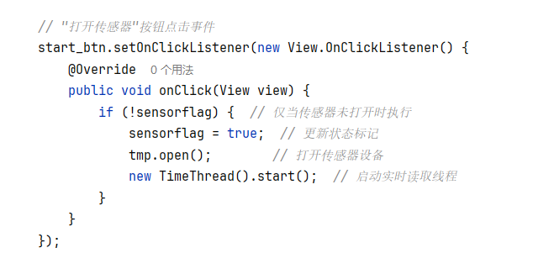

**关闭传感器方法，也是接收到信号后修改更新状态标记来达到目的**

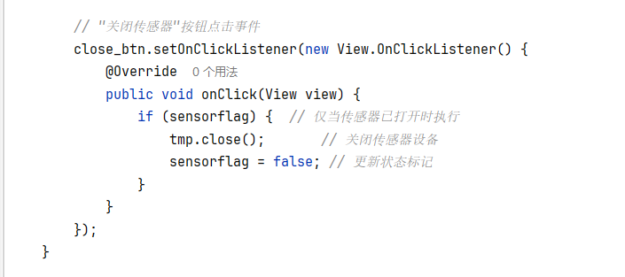

**多线程实现数据实时更新**

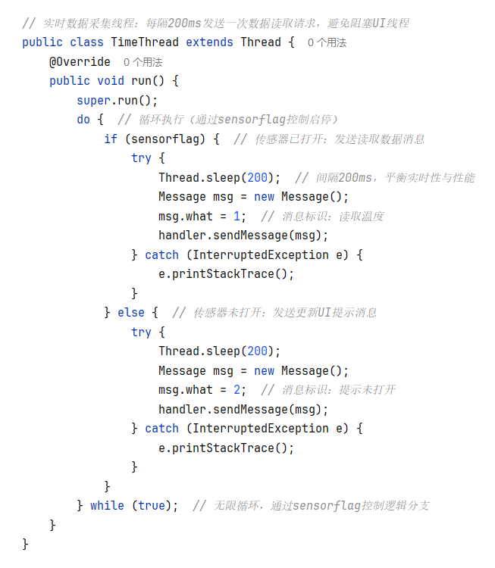

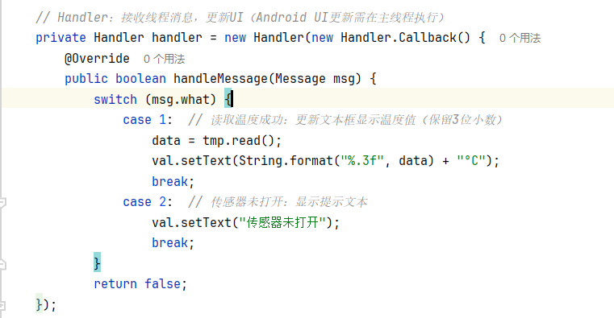

**Native 层代码分析：**

**native-lib.cpp与 LED、蜂鸣器的 “控制类” 操作不同，温度传感器属于 “数据采集类” 硬件，核心通过read系统调用获取原始数据并转换为温度值**

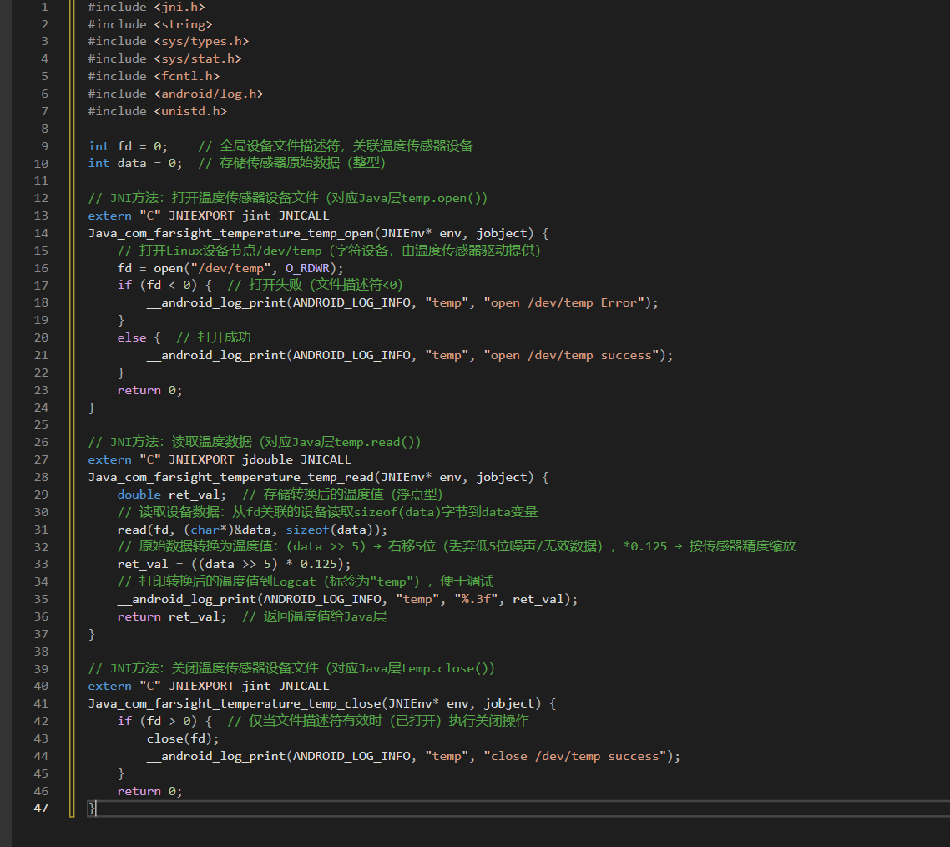

1. **Android实验样例4：串口通信**

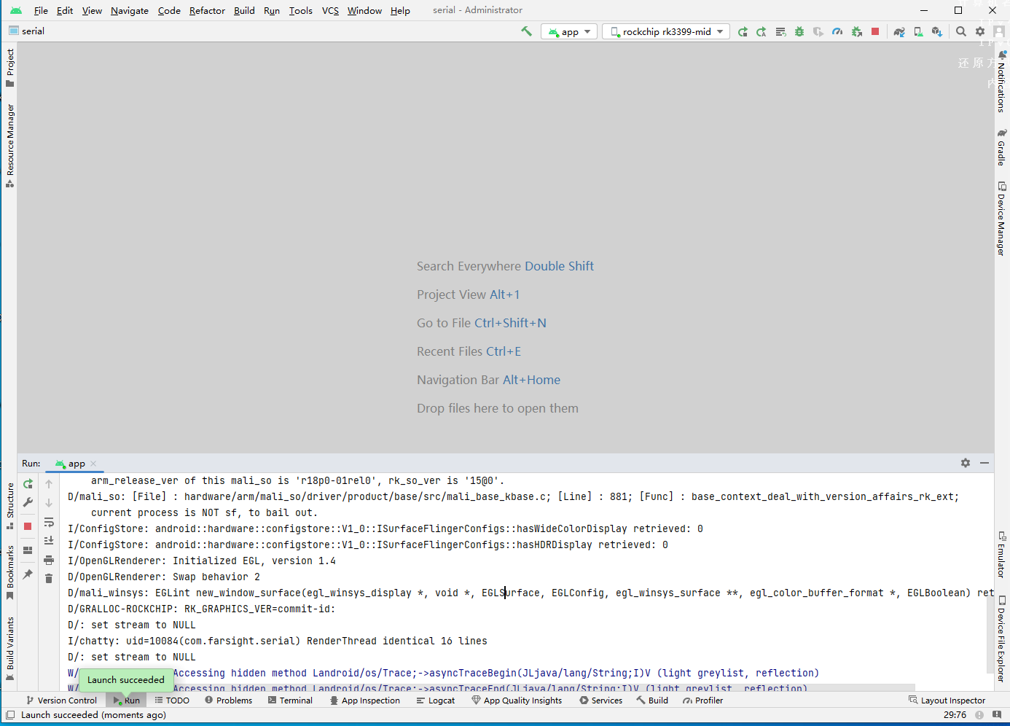

**实验现象如下**

**在串口调试助手发送hello**

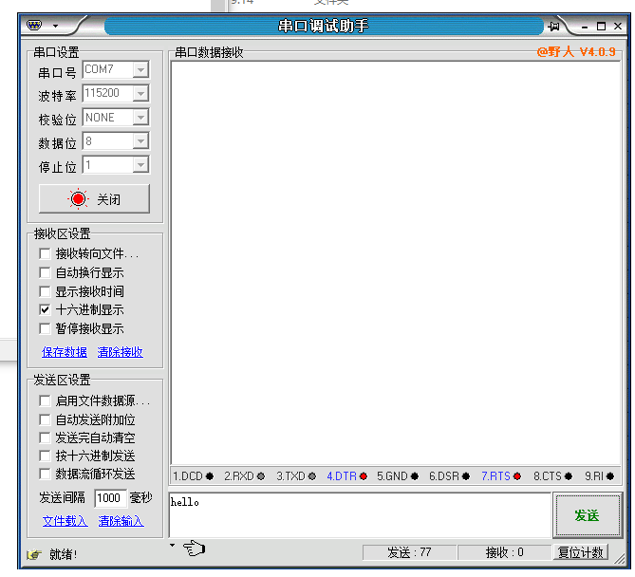

**实验箱接受的情况如下**

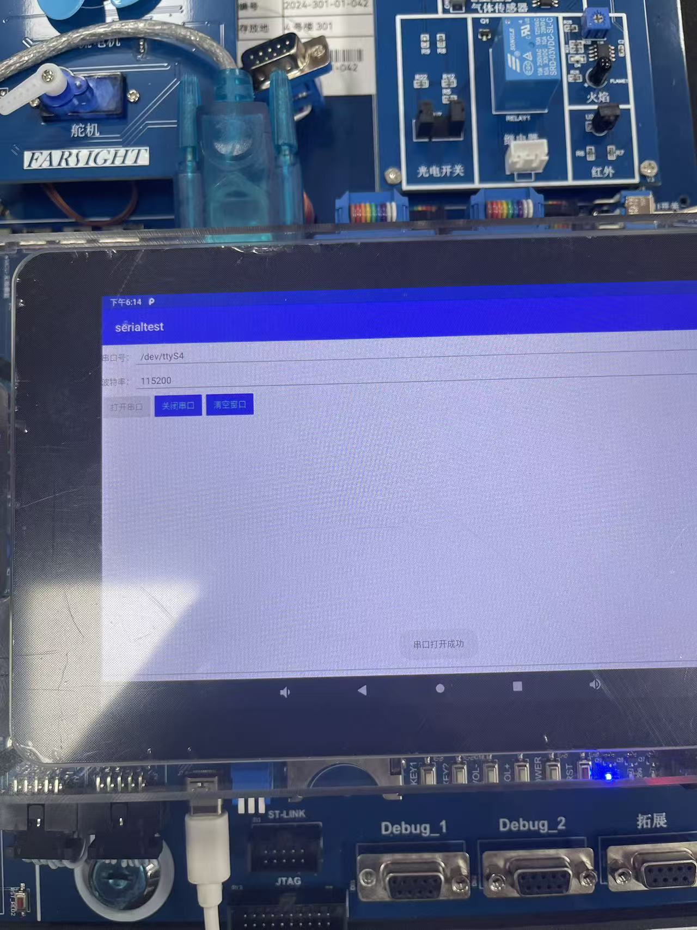

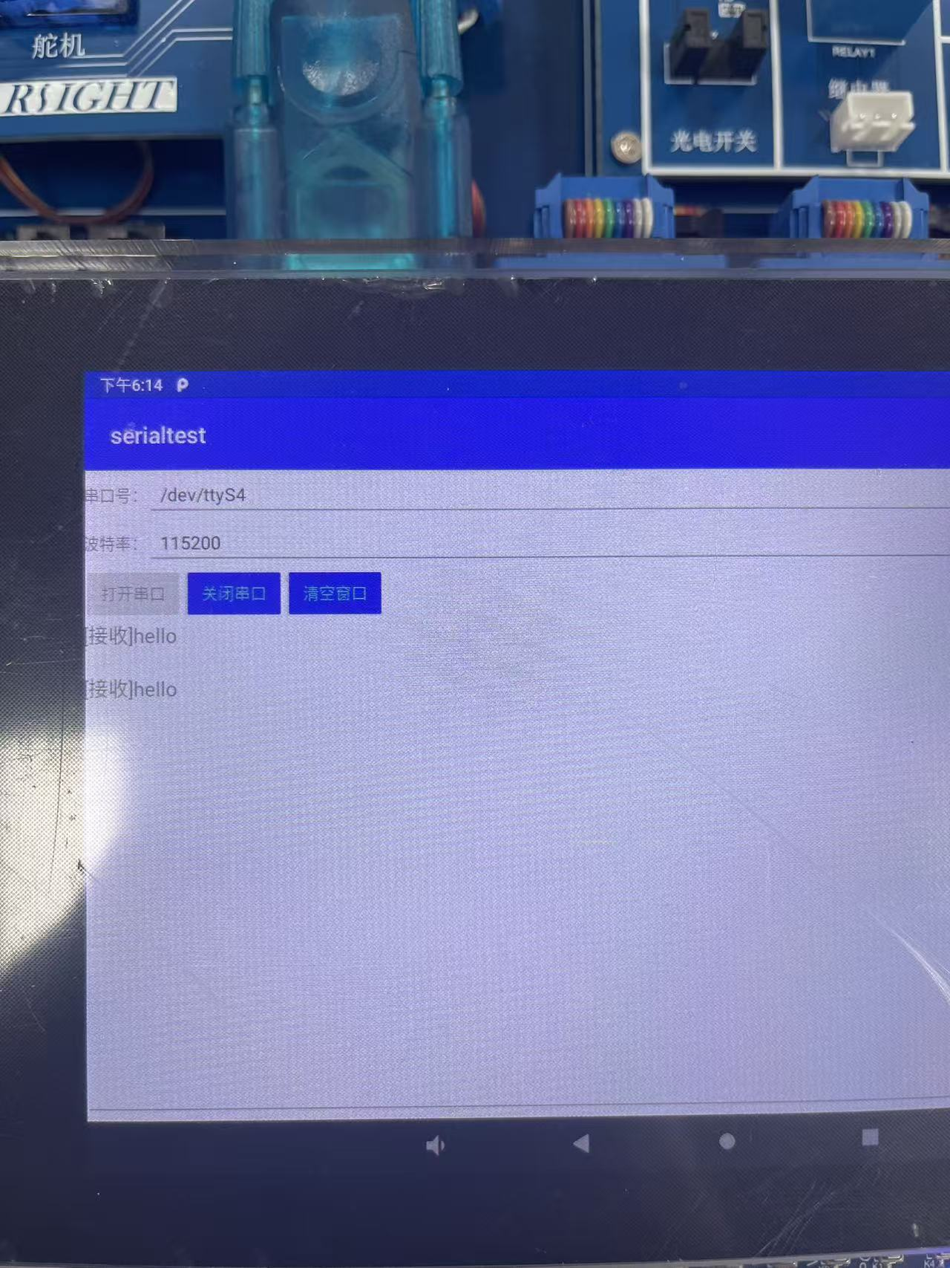

**实验代码分析如下：**

**项目结构也是相似的**

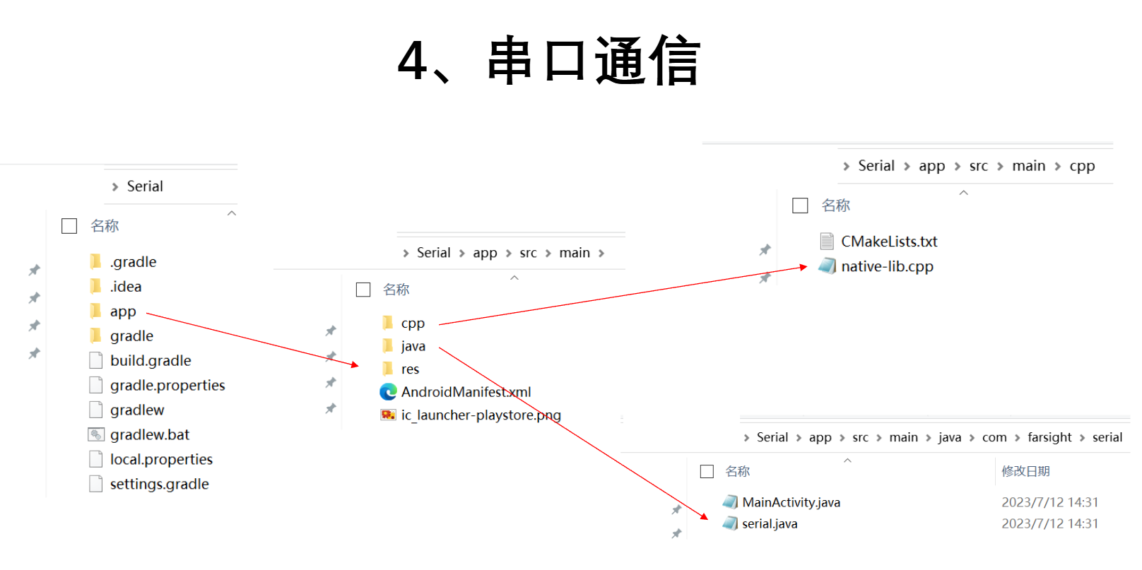

| **文件路径 / 名称** | **所属层级** | **核心职责** |
| --- | --- | --- |
| **serial.java** | **Java 层（JNI 接口）** | **封装 JNI native 方法，加载 Native 库，定义串口打开（带参数）、关闭、读写的标准化接口** |
| **MainActivity.java** | **Java层（UI+逻辑）** | **实现 UI 布局加载、串口参数选择（Spinner 控件）、按钮交互、多线程数据接收、UI 实时更新** |
| **native-lib.cpp** | **JNI/Native层** | **实现 JNI 接口，通过 Linux 串口设备操作（open/tcsetattr/read/write/close）完成串口配置与数据收发** |
| **CMakeLists.txt** | **构建配置层** | **配置 Native 库编译规则，指定源文件、库名称及系统日志库依赖** |
| **AndroidManifest.xml** | **应用配置层** | **声明应用入口、主题、图标等基础信息，定义主活动（MainActivity）** |

**CMakeLists.txt同上，只改了项目名和库名**

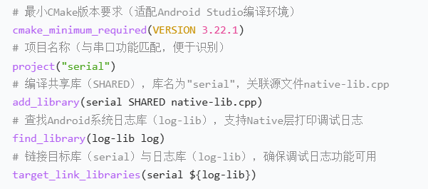

**AndroidManifest.xml**

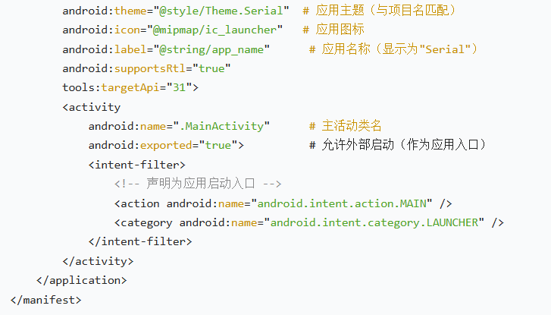

**Java 层代码分析：**

**serial.java封装了一些函数接口**

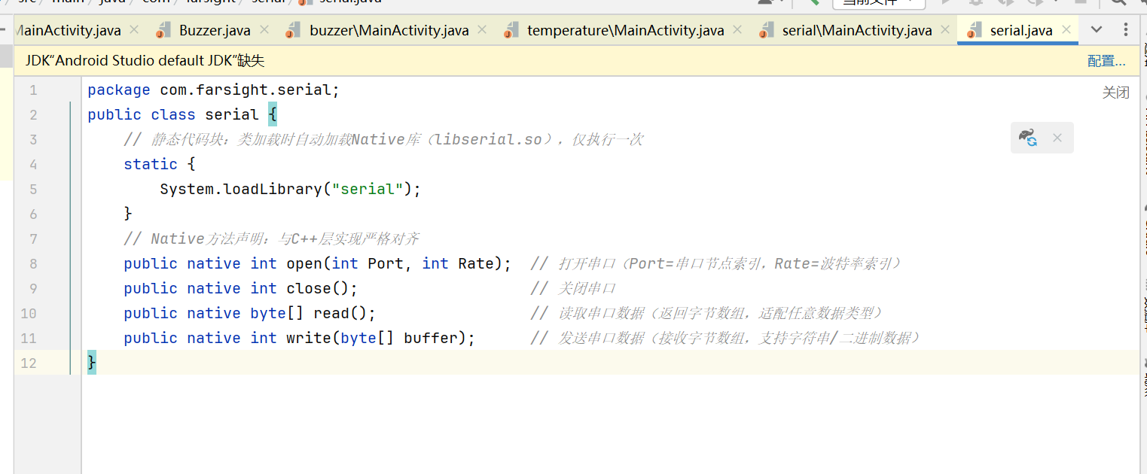

**MainActivity.java**

**先定义各种变量和控件并初始化**

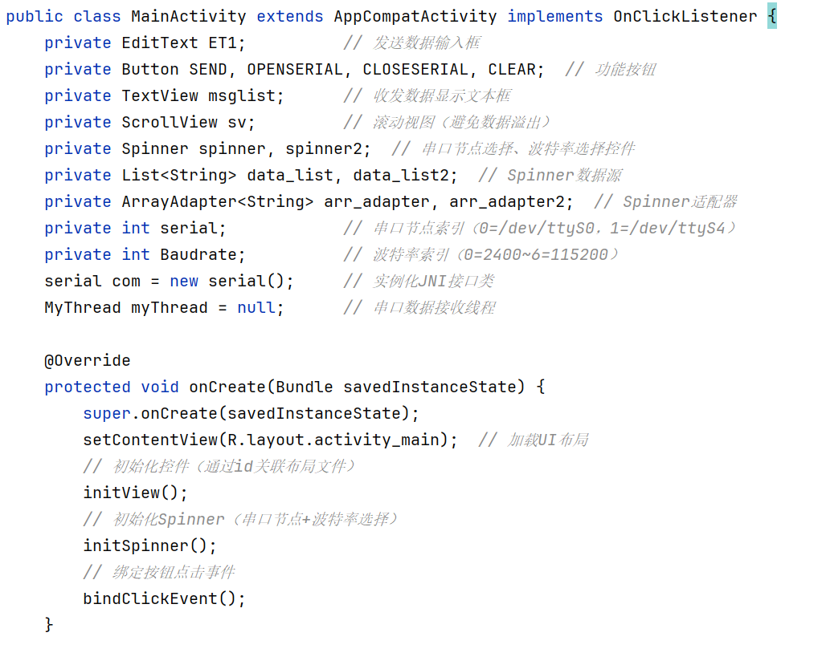

**初始化串口波特率等参数以便使用串口调试助手连接**

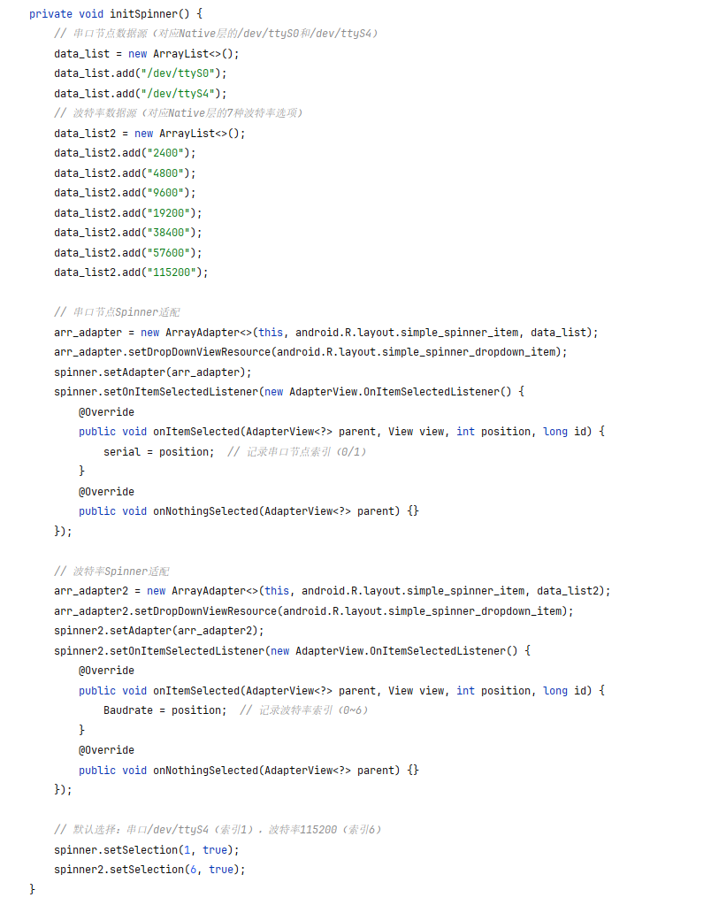

**按钮点击事件的函数逻辑**

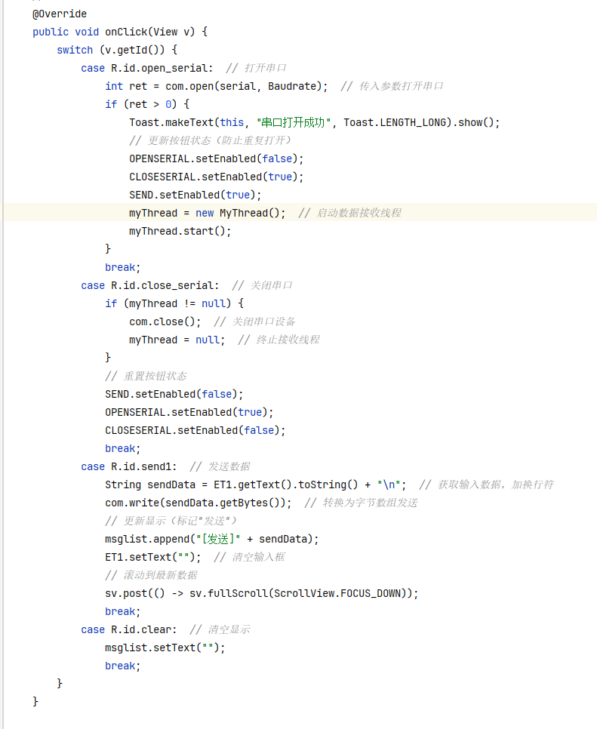

**最后是串口接受线程，将接受的信息从串口传到实验箱并显示出来**

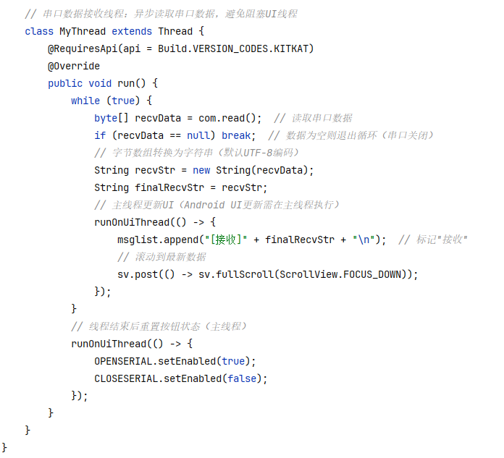

**Native 层代码分析：**

**native-lib.cpp Native 层通过 Linux 串口标准接口（termios结构体）配置通信参数，实现数据双向传输**

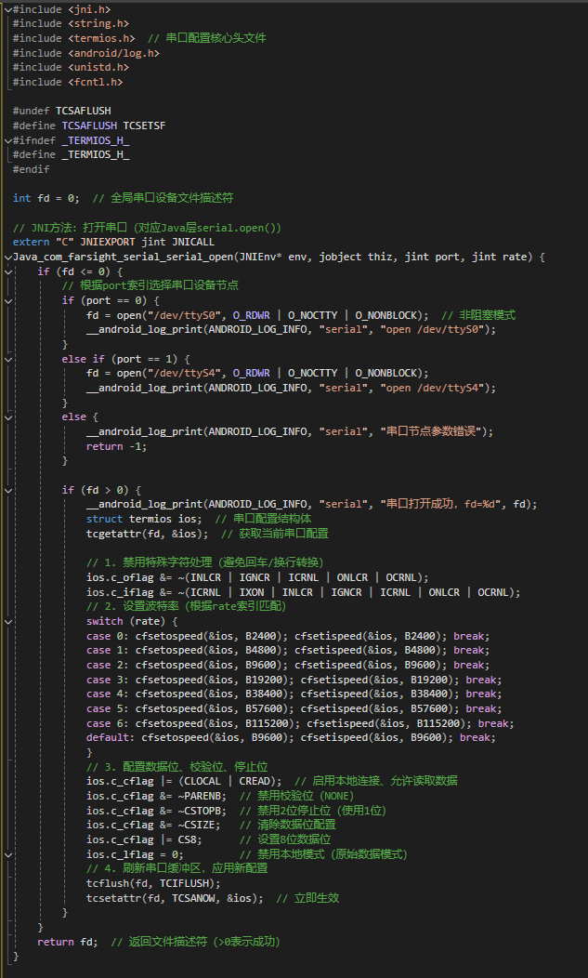

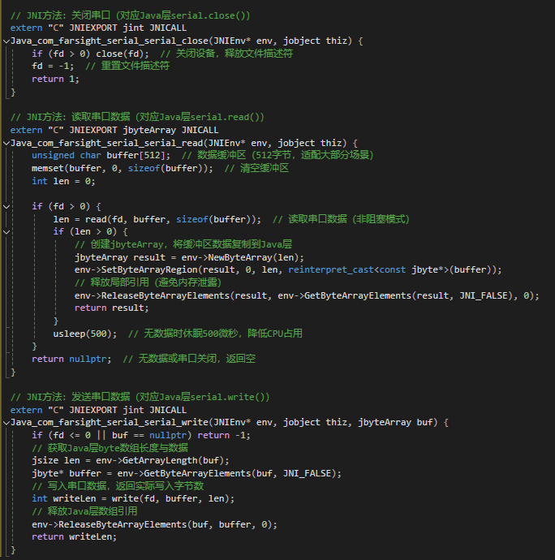

1. **实验结果与分析**

**实验中遇到的问题，如何解决？**